프로젝트 기획서
thoth · seshat
영어 자격증 문제 화면 번역 확장과 자체 영한 번역 모델
화면에 이미 떠 있는 문제만 읽어, 시험에 나올 서비스명은 영어로 남긴 채 합쇼체 한국어로 겹쳐 보여주고 — 그 번역 엔진을 사전학습 모델을 좁혀 직접 만든다
프로젝트 시작 2026. 07. 18. · 최종 수정 2026. 10. 03. · 판 3.0
인공지능사관학교 7기 3반 AI 보안반 | 개인 프로젝트 | 오창준 (CleverAIFox)
※ 범위 전제: 이 문서는 두 저장소를 한 제품으로 기술한다. thoth(공개, github.com/CleverAIFox/thoth)는 크롬 확장 · 번역 워커 · 배포 · 쌍 로그를 맡고 껍데기로서 닫혔다 — 배포본이 AWS Lambda(서울)에서 돌고 엔진은 Amazon Bedrock Nova Lite 다. seshat(비공개)은 thoth 에 끼울 영한 번역 모델을 만든다. 자체 가중치는 아직 없다 — 지금 선 팔은 남의 모델에 이 저장소의 처치를 두른 것이고, 학습 코드는 한 줄도 없다. Part III 8장이 그 자리를 수로 적는다.
※ 3.0 에서 바뀐 것: 2.0 의 seshat 장은 2026-09-22 의 설계였고 실측이 없었다. 그 뒤 아흐레 동안 저장소 밖 판정자 넷으로 품질을 재기 시작했고 결론 넷이 바뀌었다 — ① 뜻에서 지금 팔이 배포본(Nova Lite)에 −0.1833 으로 진다 ② 규칙 지표 여덟이 줄 단위에서 사람 판정과 상관이 없다 ③ 신경망 QE 보다 ollama 로 도는 LLM 판정이 낫다(ρ 0.5692 대 0.3086) ④ 그래서 torch · transformers 를 통째로 뺐다. 본문을 반만 고치면 반만 낡은 문서가 된다 — 한 판에 다시 썼다(thoth DECISIONS §124 · §129). 바뀐 자리는 Part III 8장 · 11장과 15장의 갱신 이력이 든다.
※ 사용자 전제: 페르소나는 작성자 본인이다. AWS Certified Data Engineer – Associate(DEA-C01)를 영어 원문 모의고사로 준비하면서 쓰려고 만들었고, 제품의 결정은 전부 그 실사용에서 나왔다 — 무엇이 불편했고 무엇을 하지 않기로 했는지가 결정 기록(thoth DECISIONS · seshat DECISIONS)과 Part III 10장의 표에 날짜와 함께 있다. 지어낸 사용자를 두지 않는다.
※ 저작권 전제: 시험 문제 · 강의 원문을 저장소 · 골든셋 · 평가셋에 넣지 않는다. 원문을 공급하는 것은 저장소가 아니라 사용자 본인의 브라우저다. 캐시 미스마다 남는 쌍 로그(원문 · 번역)는 학습 전용이고 공개하지 않는다 — 버킷 · 데이터셋 · 가중치 모두 해당한다.
※ 수치 표기 원칙: 숫자마다 실측 · 인용 · 환산을 가른다. 실측의 정본은 thoth 저장소의 docs/bench/baseline.json 이며, 기획서와 다르면 산출물이 옳다 — tools/docx_check.py 가 이 파일의 숫자를 산출물과 대조하고 폐기된 옛 값이 남아 있는지도 본다. 단가 · 라이선스 · 외부 서비스 사양은 읽은 날짜를 적은 인용이며 늙는다.
※ 이름: 토트(Thoth)는 이집트의 문자 · 언어 · 중재의 신이고, 세샤트(Seshat)는 기록의 여신이자 토트의 짝이다. 번역하는 껍데기와 기록해서 배우는 모델이 한 쌍이라는 뜻으로 붙였다.

목차
Part I. 프로젝트 제안서
1. 프로젝트 개요
2. 아이디어 도출 과정
3. 시장현황 및 유사 서비스 분석
Part II. 요구사항 분석서
1. 유스케이스
2. 요구사항 체계
3. 세부 기능 요구사항 정의서
4. 비기능 요구사항
5. 제약사항 및 전제 · 변경 이력
Part III. 상세 설계서
1. 시스템 아키텍처
2. 데이터 설계
3. 수집 · 표시 상세 설계 (확장)
4. 워커 상세 설계
5. 번역 엔진 상세 설계
6. 콜드패스 상세 설계
7. 자체 모델 슬롯 상세 설계
8. seshat 모델 상세 설계
9. API 명세
10. 화면 설계
11. 평가 설계
12. 개발 환경 및 배포 설계
13. 문서 체계와 강제자
14. 산출물 목록
15. 갱신 이력

Part I. 프로젝트 제안서

1. 프로젝트 개요
프로젝트 주제 | 영어 원문 IT 자격증 문제를 화면 위에서 합쇼체 한국어로 겹쳐 보여주는 크롬 확장(thoth)과, 그 번역 엔진을 사전학습 모델을 좁혀 직접 만드는 모델 공방(seshat)
구성 | [thoth — 공개 · 껍데기로서 닫힘 · 운영 중]  - 크롬 확장(MV3) — 어댑터 3계층이 화면의 문항 · 보기 · 해설을 모은다  - 워커 — 계약 · 캐시 · 월 상한 · 용어집 · 엔진 · 후처리. 로컬은 FastAPI, 배포는 Lambda + Function URL  - 콜드패스 — 캐시 미스 한 건이 쌍 한 줄로 S3 Parquet 에 쌓인다. 학습 전용  [seshat — 비공개 · 모델 공방 · 자체 가중치는 0]  - 계약 서버 serve.py — thoth 가 ENGINE=http 로 부를 자리. 표준 라이브러리, 지금은 echo  - 재는 체계 — 평가 evaluate.py 지표 열셋 · 짝지은 부트스트랩 · 떼어둔 셋 · 가설 대장 · 밖의 판정자 넷의 눈가림 판정표 · gemba(사람 판정과 ρ +0.5692)  - 판 대장 data/scoreboard.toml — 지금 선 팔과 그 값을 도구가 판에서 박는다  - 라이선스 대장 — 가중치마다 상업 가부 · 교사는 학생이 약관을 상속하나까지
수행 형태 · 역할 | 개인 프로젝트 — 오창준(기획 · 설계 · 구현 · 배포 · 측정 · 문서 전부)  [역할을 나눠 적으면]  - 제품: 번역 대상과 범위 결정(Udemy 퀴즈 안만 · 선번역 금지)  - 프런트: 확장 어댑터 · 브로커 · 팝업 · 번역 박스  - 백엔드: 워커 계약 · 캐시 · 가드 · 엔진 · 후처리  - 인프라: Terraform · OIDC 배포 · 승인 게이트 · 콜드패스  - ML: 골든셋 · 어미 코퍼스 · 배치 실측 · seshat 평가 · 후보 선정  - 품질: doctor · 문서 강제자 · 카나리아
추진배경 및 필요성 | ○ [시험의 용어는 영어로 남아야 한다]  - AWS 자격증의 문제와 보기는 서비스명 · API명 · 파라미터명으로 가득하다. 범용 번역기는 Kinesis Data Streams 를 "Kinesis 데이터 스트림" 으로 뭉개고, 그러면 한국어로 읽고도 보기 중 무엇이 무엇인지 모른다(thoth DECISIONS §7)  - DEA-C01 은 한국어로도 응시할 수 있다(AWS 공식, 영어 · 일본어 · 한국어 · 중국어 간체). 그러나 모의고사 · 연습 문제의 다수는 영어 원문이다 — 작성자가 쓰는 Udemy 모의고사가 그렇다  ○ [선행 구조는 법적으로도 비용으로도 막혀 있었다]  - 선행 저장소(2026-07-18 ~)는 Udemy 전용으로 문항을 긁어 AWS Translate 로 전량 번역해 두는 구조였다. 스크래핑은 사이트의 약관과 저작권에 걸리고, 크래시로 재실행할 때마다 같은 문장을 다시 과금했다(thoth DECISIONS §5)  - 브라우저 저장소 캐시는 사용자 10명이면 같은 문장을 10번 번역하는 구조였다  - 그래서 사이트를 가리지 않는 확장으로 넓히면서, 손으로 돌리던 도구를 GitHub CI/CD 위에서 제대로 개발하는 저장소로 다시 시작했다  ○ [소비자 GPU 는 이 일을 제때 못 한다]  - GTX 1660 Ti(6GB)에서 exaone3.5:7.8b 가 문항 하나에 80.7초, 모델 콜드 로딩이 87.6초 더 붙는다. 처음 잰 2.7초는 26토큰짜리 짧은 샘플의 값이었다(thoth DECISIONS §6)  ○ [호스팅 LLM 은 빠르지만 통제가 안 된다]  - Nova Lite 로 옮겨 문항당 5.3초가 되었으나 45유닛 골든셋 위반 4유닛이 남았다. Data Catalog 가 같은 조건 네 판 모두 한글로 새고, 일습니까 같은 한국어에 없는 활용이 나온다. seed 를 받지 않아 같은 조건에서 어구가 갈린다  - 프롬프트와 후처리로 막는 것은 여기서 멈췄다(thoth DECISIONS §108). 남은 것은 모델이 배워야 한다 — seshat 의 존재 이유다  ○ [그리고 그 "남은 것" 의 크기를 2026-09-30 에 처음 쟀다]  - 저장소 밖 판정자 넷에게 눈가림으로 「뜻이 맞다」 를 물으니 배포본 0.9458 · 12B 0.9125 · seshat 의 지금 팔 0.7625 였다 — 지금 팔이 배포본에 −0.1833 [−0.2833, −0.0917] p<0.001 로 진다(seshat DECISIONS §229)  - 같은 줄에서 규칙 지표는 반대로 말한다 — term_off 는 배포본 대비 +0.0739 로 이긴다. 이 저장소가 여섯 달 동안 올려 온 수가 그 자다  - 그래서 재는 체계를 먼저 고쳤다. 덜 보는 자와 거꾸로 가리키는 자는 다른 물건이다
목적 및 핵심가치 | ○ [목적]  - 영어 원문 자격증 문제를, 시험에 나올 이름은 그대로 두고 문장은 합쇼체 한국어로, 문항 하나 5초 안에 화면 위에 겹쳐 보여준다  - 그 번역을 자체 모델로 바꾼다 — 1년, 1인 개발. 문턱은 둘이다(3.0 에서 나눴다 · thoth DECISIONS §124)  - ① 범용 — FLORES+ 영→한에서 AWS Translate 를 넘는다  - ② 도메인의 뜻 — 밖의 판정자 넷의 「뜻이 맞다」 에서 배포본 Nova Lite 와 갈리지 않거나 넘는다  - ①만 넘고 ②를 못 넘으면 교체가 사용자에게 손해다. 넉 달 동안 문턱이 ① 하나였고, 그 자리에서 실제로 밀려나는 것은 ② 였다  ○ [핵심가치]  - 긁지 않는다 — 사용자 화면의 DOM 만 읽는다. 배포물에 원문이 없다  - 본 것만 한 번만 — sha256(원문) 캐시가 사이트를 가리지 않는다. 히트는 과금 0 · 지연 0  - 엔진은 한 줄로 바뀐다 — engine = "http" 로 끼우고 engine = "bedrock" 으로 되돌린다  - 재지 않은 것은 고치지 않는다 — 골든셋 · 어미 코퍼스 · 배치 실측 · 적합성 검사가 먼저 선다  - 자를 먼저 세우고, 그 자가 무엇을 못 보는지도 잰다 — 규칙 지표 여덟이 뜻을 못 보는 것을 재서 알았고, 그래서 진행률을 내렸다(seshat MASTER §15-1)
주요 서비스 | [서비스 구성도는 그림 1]  1. 확장 — 이 사이트에서 켜기 · 문항/보기/해설 번역 · 표시 토글 Alt+K · 연결 확인  2. 워커 — POST /translate · GET /health · 캐시 · 월 상한 · 토큰 · 부분 응답  3. 운영 — doctor · ship 게이트 · 태그 배포와 승인 · 쌍 로그 확인 · 기획서 Pages  4. seshat — 계약 서버 · 평가와 기준선 · 쌍 추출과 튜닝 · 라이선스 대장
주요 기술 | [Extension]  - Chrome MV3 · optional_host_permissions 로 사이트별 opt-in · jsdom 하네스 테스트  [Worker]  - Python 3.13 · 계약을 프레임워크에서 뗀 contract.py 하나를 FastAPI(로컬)와 Lambda 핸들러(배포)가 함께 부른다 · 배포 패키지 의존성 0  [Engine]  - Bedrock Converse API(Nova Lite) · 용어집 자동 선택 · 배치 3 · 규칙 후처리 · ENGINE=http 슬롯  [Infra & Data]  - Terraform(aws ~> 6.0) · S3 상태 · GitHub OIDC · Environment 승인 · DynamoDB 온디맨드 · CloudWatch 구독 → Firehose → S3 Parquet → Glue → Athena  [Model — seshat]  - 사전학습 모델 후보(MADLAD-400 · Qwen3 · Gemma3 · TranslateGemma · Mistral-Small) · ollama 추론 · LoRA/QLoRA(PEFT) · CTranslate2 · llama.cpp 양자화 · sacrebleu chrF++  - 판정 — 밖의 판정자 넷의 눈가림 채점 · gemba(GEMBA 꼴 LLM 판정 · qwen3:8b · Apache) · 짝지은 부트스트랩 · 떼어둔 셋. 의존성 0 — torch · transformers 를 뺐다  [Quality]  - 골든셋 45유닛 7축 · 어미 코퍼스 2,472줄 · 문서 강제자와 카나리아 · 기획서 대조 검사 · 생성기 지문 자물쇠
기대효과 | [학습자]  - 문항 하나 5.3초에 서비스명이 살아 있는 한국어 — 로컬 엔진 대비 15배 빠르다  - 영어 원문 위에 겹치므로 원문과 번역을 함께 본다. 시험 당일의 영어 표기에 익숙해진다  [운영자]  - 월 상한 2,000,000자를 다 태워도 약 $0.59(환산). 비용은 제약이 아니다  - 승인 없이는 배포 자격증명이 발급되지 않는다  [모델]  - 실사용 쌍이 쌓이는 경로가 이미 돈다. 자체 모델은 평가셋 · 기준선 · 끼우는 기준이 먼저 선 자리로 들어간다  - 그 기준이 2026-10-01 에 「뜻을 보는 자」 를 얻었다 — 넉 달 만에 사람 판정과 상관이 있다고 말할 수 있는 자가 섰고(ρ +0.5692) 그 자는 의존성이 0 이다. 끼울지 말지를 추측이 아니라 수로 정한다
활용방안 및  비즈니스 모델 | [개인 도구 → 공개 확장]  - 지금은 압축해제 확장으로 로드하는 개인 도구다. 크롬 웹스토어 제출(thoth PLAN #30)은 설치별 키(PLAN #57)와 자체 모델(PLAN #59) 뒤로 두었다 — 엔진이 바뀌면 품질 · 비용 구조가 바뀌어 두 번 일한다  - 배포자가 비용을 내는 무료 도구를 전제한다. 사용자에게 API 키를 요구하는 구조(BYOK)는 범위 밖이다  [확장 방향]  - 용어집이 JSON 파일 하나로 도메인을 늘린다(현재 aws.json 37항목). 다른 IT 자격증 · 기술 문서 학습으로 넓힐 수 있다  - 자체 모델은 좁은 과제 전용 소형 번역기다. 같은 방법을 다른 도메인에 반복할 수 있다  [공익적 가치]  - 영어가 장벽인 수험생이 원문 모의고사를 쓸 수 있게 한다. 원문을 복제 · 배포하지 않는 방식이라 출제자 · 플랫폼의 권리를 침해하지 않는다  [포트폴리오]  - 확장 · 서버리스 · IaC · 데이터 파이프라인 · 모델 평가를 한 제품으로 잇고, 판단마다 실측과 기록이 붙어 있다 — 두 저장소의 DECISIONS.md 가 결정마다 날짜 · 강제자 · 배운 것을 적고, 기각한 가설도 같이 적는다  - 틀린 것을 적은 기록이 맞은 것을 적은 기록보다 많다. 이 문서의 3.0 자체가 그 결과다 — 2.0 의 결론 넷이 재서 뒤집혔고 그것을 숨기지 않고 15장에 적었다

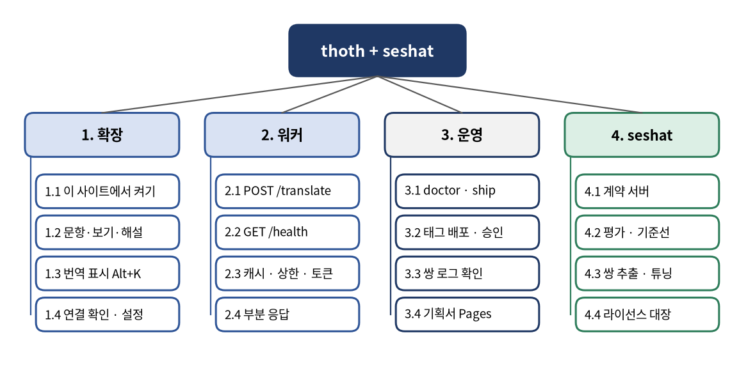
[그림 1] 서비스 구성도 — thoth 의 세 갈래와 seshat

2. 아이디어 도출 과정
출발점은 "영어 모의고사를 한국어로 읽고 싶다" 는 불편 하나였고, 선행 저장소가 그것을 스크래핑과 전량 번역으로 풀다가 막혔다. 아래는 그 막힘에서 현재 구조로 오기까지의 발상 과정이다.

□ 강제연결법 (Forced Connection)
서로 무관한 영역을 번역 확장에 강제로 붙여 쓸 만한 구조를 찾았다. 채택한 것은 전부 실제 코드가 되었다.
축 A — 번역 문제 | 축 B — 무관한 기술 | 결합 결과 | 채택
원문 수집 | 화면 낭독기 · 접근성(ARIA) | 사이트를 모르는 채로 role=radiogroup · 같은 name 라디오를 보기 묶음으로 읽는 standard 계층 | ○ MASTER §2-3
중복 번역 비용 | 콘텐츠 주소 저장(git 객체) | 원문의 sha256 이 키 — 사이트 · 사용자를 섞지 않아 사이트가 늘수록 히트율이 오른다 | ○
엔진 교체 | 전원 콘센트 규격 | ENGINE=http 계약 하나 — 모델은 어느 저장소에서 만들든 적합성 검사만 통과하면 꽂힌다 | ○ §109
학습 데이터 | 블랙박스 비행기록 | 캐시 미스마다 원문 · 모델 출력 · 후처리 결과를 한 줄 남기는 쌍 로그 | ○ §97
품질 관리 | 가계부 톱니바퀴(래칫) | 어미 코퍼스 틀림 수가 늘면 실패, 줄면 상한을 내리는 두 방향 톱니 | ○ §107

□ SCAMPER 적용
선행 구조(스크래핑 + AWS Translate 전량 번역 + 브라우저 캐시)를 대상으로 SCAMPER 를 돌렸다. 각 항목의 오른쪽 칸이 실제로 내린 설계 결정이다.
기법 | 적용 축 | 발상 | 실제 설계 결정
S 대체 | 번역 엔진 | NMT 를 지시를 받는 LLM 으로 | 서비스명 보존을 AWS 전용 Custom Terminology 가 아니라 프롬프트 규칙 + 용어집 데이터로 한다. 엔진을 바꿔도 이식된다
C 결합 | 캐시 · 상한 | 캐시 히트와 상한 판정을 하나로 | 오히려 떼었다 — 히트는 과금 0 이므로 상한과 무관하다. 상한에 걸려도 히트는 200 partial 로 내린다(§24)
A 적용 | 권한 | 접근성 도구의 사이트 opt-in 을 적용 | host_permissions 없이 팝업의 "이 사이트에서 켜기" 로 오리진마다 권한을 받는다. 설치 시 전 사이트 접근을 요구하지 않는다
M 수정 · 확대 | 배치 | 문항을 한 프롬프트로 묶는다 | 배치 1·2·3·6·9 를 재서 3 에 멈췄다. 크면 용어집이 묻히고 작으면 환각이 돌아온다(§51). 호스팅에서도 9 는 판마다 갈려 기각(§80)
P 용도 변경 | 캐시 미스 | 미스를 비용이 아니라 데이터로 | 미스 한 건 = 학습 쌍 한 줄. 콜드패스가 S3 Parquet 로 옮긴다 — seshat 의 재료다
E 제거 | 스크래핑 · 선번역 | 화면에 없는 것은 가져오지 않는다 | 다음 문제 선번역을 범위 밖으로. 원문 사전이라는 배포물 자체가 사라졌다
R 역발상 | 학습 | 학습을 사지 않고 남의 학습을 읽는다 | 논문 대장으로 공개된 레시피를 파싱하고, 학습 없는 방법(N-best + QE · 자리표시 · RAG · 병합)으로 먼저 끌어올린다. 강화학습은 새 장비에서 — 검사기만으로는 보상이 안 된다(thoth DECISIONS §124). 규칙 지표가 뜻과 상관이 없으므로(seshat DECISIONS §245) 뜻의 자를 주축에 두고 검사기를 반대 추로 쓴다

□ 모순 분석
요구 사이의 충돌을 적고, 타협이 아니라 구조로 푼 방식을 적었다.
모순 | 충돌 구조 | 해소 방식
품질 ↔ 속도 | LLM 은 지시를 받아 용어를 지키지만 소비자 GPU 에서 문항당 80.7초, NMT 는 빠르지만 지시를 못 받는다 | 모델이 아니라 실행 위치를 바꿨다 — 같은 계열 모델을 데이터센터에서(5.3초). 장기로는 좁은 과제에 맞춘 작은 모델(seshat)이 둘 다 가진다
번역하려면 원문이 필요 ↔ 원문을 가지면 안 된다 | 번역 결과를 모으면 원문 사전이 되고 저작물 재배포가 된다 | 원문은 사용자 브라우저가 공급하고, 서버에는 해시 키 캐시만 남는다. 쌍 로그는 학습 전용 · 비공개 · force_destroy 끔
범용 ↔ 정확 | 모든 사이트를 다루려면 사이트 지식이 없어야 하고, 정확하려면 있어야 한다 | 배타 선택 3계층 — generic(항상 참) · standard(표준) · udemy(사이트 지식). 상위 계층은 하위의 상위집합이어야 한다
결정성 ↔ 호스팅 | Converse 는 seed 를 받지 않아 temperature 0 에서도 어구가 갈린다 | 캐시가 최초 결과를 영구 고정한다. 같은 문장이 두 번 다르게 보이지 않는다 — 대신 흔들린 결과가 박제되므로 품질은 모델이 풀어야 한다
공개 저장소 ↔ 비밀 | 코드는 공개, 엔드포인트와 토큰은 비밀 | 비밀은 gitignore 된 tfvars · GitHub secret · .env 셋에만 산다. sync_ext.sh 가 파생물에만 채운다. plan 파일도 저장소 밖(§115)
학습하려면 정답이 필요 ↔ 정답의 출처가 불확실 | 쌍의 raw 는 Nova Lite 출력이다. 약관이 학습 사용을 막을 수 있다 | 약관을 다섯 경로로 찾고 못 읽었다 — 그래서 교사 후보에서 뺐다(seshat DECISIONS §269). 막히면 쌍은 원문 수집으로만 쓰고 정답은 다른 길로 만든다

□ 아이디어 평가
다섯 대안을 다섯 기준으로 5점 척도 평가했다. 작성자 판정이며, E 의 품질 점수는 목표치다.
대안 | 저작권 안전 | 용어 품질 | 속도 | 비용 | 교체 가능성 | 합계
A. 스크래핑 + NMT 전량 번역 (선행 저장소) | 1 | 2 | 5 | 2 | 2 | 12
B. 범용 페이지 번역 확장 그대로 쓰기 | 5 | 2 | 5 | 5 | 1 | 18
C. 로컬 LLM(ollama) + 캐시 | 5 | 4 | 1 | 5 | 3 | 18
D. 호스팅 LLM + 캐시 (thoth 배포본) | 5 | 4 | 4 | 5 | 4 | 22
E. D + 자체 모델 슬롯 (thoth + seshat) | 5 | 5 (목표) | 4 | 5 | 5 | 24

B 의 용어 품질 2 는 서비스명을 지시로 지키지 못한다는 뜻이다. C 는 품질은 합격이지만 GTX 1660 Ti 의 처리율이 천장이다. D 에서 E 로 가는 차이는 품질을 프롬프트가 아니라 모델이 갖게 하는 것이다.
※ E 의 용어 품질 「5 (목표)」 는 2026-09-30 이후로 두 수로 갈린다. 표기로 재면 이미 5 다 — term_off 0.9772 로 배포본(0.9163)을 넘었다. 뜻으로 재면 아직 4 아래다 — 밖의 판정자 넷의 「뜻이 맞다」 에서 배포본에 −0.1833 으로 진다(seshat DECISIONS §229). 표가 한 칸이고 자가 둘이라 이 칸은 둘 중 하나를 숨긴다. 3.0 은 점수를 안 고치고 갈린다는 사실을 적는다 — 어느 자로 적을지는 Part III 11장의 세 층 표가 든다.

3. 시장현황 및 유사 서비스 분석

□ 거시 환경
- IT 자격증은 영어 원문 학습 자료가 기본값이다. DEA-C01 은 65문항 · 130분 · USD 150 이고 한국어 응시가 가능하다(AWS 공식, 2026-09-22 확인). 그러나 모의고사 시장의 다수는 영어로 쓰인 Udemy 등의 강의형 문제집이다.
- 번역 전용 소형 공개 모델이 빠르게 늘고 있다. 2025-09 Tencent Hunyuan-MT-7B 가 WMT25 에서 31개 부문 중 30개 1위를 발표했고, 2025-12 HY-MT1.5(1.8B · 7B), 2026-01 Google TranslateGemma(4B 등 · 55개 언어)가 공개되었다. 좁은 과제에 맞춰 좁힐 재료가 많아졌다.
- 브라우저가 번역을 기본 기능으로 가져가고 있다. Chrome 138 부터 내장 Translator API 가 기기 안의 번역 모델로 40개 언어를 번역한다. 무료이고 기기 밖으로 글이 나가지 않는다 — 다만 용어 지시 기능은 문서에 없다.

□ 미시 환경
- 범용 번역 확장(몰입형 번역 등)은 원문과 번역을 나란히 보이는 이중 언어 표시를 핵심으로 삼고 DeepL · OpenAI · Claude · Gemini 등 여러 엔진을 고른다. 무료 사용자에게는 일일 한도가 있다.
- 페이지 치환형 번역(크롬 내장 번역 · 파파고 웹사이트 번역)은 원문을 번역으로 바꿔 치운다. 시험 준비에서는 원문을 함께 봐야 하므로 쓰임이 다르다.
- 어느 쪽도 "시험에 나올 이름은 영어로" 를 과제로 두지 않는다. 범용 도구는 모든 글을 같은 규칙으로 번역한다.

□ 수요자 니즈 — 작성자 본인
니즈 | 근거 | 설계 대응
보기 · 해설까지 제자리에 | 채점 후 Udemy 가 해설을 보기 사이에 끼워 노드가 5 → 9 로 늘고 순서가 섞인다 | 인덱스가 아니라 id 로 질의. 보기 · 해설을 같은 result-pane 기준으로 짝짓는다
서비스명은 영어로 | 시험 당일 보기는 영어 표기다 | 프롬프트 규칙 1 · 2 + 항등 항목(Data Catalog → Data Catalog)
문장은 합쇼체 | 해요체 · 비문 어미(할습니까)가 섞이면 읽기가 끊긴다 | 후처리 + 어미 축 + 어미 코퍼스. 장기로는 모델이 배운다
기다리지 않는다 | 문항 하나 80초면 문제를 푸는 흐름이 깨진다 | 호스팅 엔진 5.3초 · 캐시 히트 0초 · 번역 중 이름표
남의 UI 를 가리지 않는다 | 고정 버튼은 사이트마다 무언가를 가린다 | 페이지에 토글 요소를 두지 않는다. Alt+K 와 팝업만

□ 유사 서비스 비교
비교 항목 | 크롬 내장 번역 · 파파고 웹 번역 | 몰입형 번역 (Immersive Translate) | Chrome Translator API | thoth + seshat
표시 | 원문을 번역으로 치환 | 원문 + 번역 이중 표시 | API — 표시는 만드는 쪽 몫 | 원문 아래 번역 박스
용어 보존 | 지시 불가 | 엔진에 달림 · 사용자 정의 여부 미확인 | 문서에 없음 | 용어집 + 항등 항목 + 규칙
문체 | 엔진 기본 | 엔진 · 프롬프트 | 모델 기본 | 합쇼체 강제 · 어미 검사
엔진 | 자사 NMT | 다수 (DeepL · GPT · Claude · Gemini 등) | 기기 내장 모델 | Nova Lite → 자체 모델(http 슬롯)
비용 · 한도 | 무료 | 무료 일일 한도 · 유료 플랜 | 무료 · 기기 연산 | 배포자 부담 · 월 상한 $0.59 환산
사이트 대응 | 모든 페이지 | 모든 페이지 | — | generic 폴백 + 사이트 어댑터
데이터 | 각 사 정책 | 각 사 정책 | 기기 밖으로 안 나감 | 해시 캐시 · 쌍은 학습 전용 · 사용자 식별자 없음

인용: 몰입형 번역 가격 페이지 · 크롬 개발자 문서(2026-09-22 확인). 몰입형 번역의 세부 기능은 공개 페이지에서 확인되는 것만 적었다.

□ 분석 요약
경쟁 상대가 둘이다 — 밖으로는 AWS Translate, 안으로는 지금의 배포본 Nova Lite 다. 2.0 은 AWS Translate 하나를 적었는데, engine = "http" 가 실제로 밀어내는 것은 배포본이다(thoth DECISIONS §124). 2017년의 범용 NMT 는 이미 7B 공개 번역 모델에 밀리는 판이고(WMT25 영→한 예비 순위), 배포본은 2026-09-30 에 재니 뜻에서 가장 나았다(「뜻이 맞다」 0.9458). 범용 도구가 하지 않는 세 가지 — 서비스명 보존 · 합쇼체 · 채점 후 DOM 에서의 제자리 삽입 — 은 thoth 가 이미 하고 있고, seshat 이 넘어야 할 것은 그 셋이 아니라 번역 품질 자체다. Chrome 내장 Translator API 는 경쟁자이자 기회다 — 비용 0 인 기기 내 엔진이 용어 지시를 받게 되면 http 슬롯의 후보가 된다.

□ SWOT 분석
 | 강점 (S) | 약점 (W)
내부 | - 스크래핑 없음 — 원문을 배포하지 않는다  - 엔진 교체가 한 줄(계약 · 적합성 검사 · 전검사)  - 판단마다 실측 · 기록 — 결정마다 날짜 · 강제자 · 배운 것  - 밖에서 재는 길이 섰다 — 저장소 밖 판정자 넷 · 떼어둔 셋 · 짝지은 부트스트랩  - 뜻을 보는 자를 가졌고 의존성이 0 이다(gemba · ρ +0.5692)  - 월 상한 전부가 약 $0.59 — 비용이 제약이 아니다  - 배포 패키지 의존성 0 · 승인 게이트 · 드리프트 검사 | - 사용자 1명 — 다른 학습자의 반응은 웹스토어 공개(thoth PLAN #30) 뒤에 잰다  - 전용 어댑터가 Udemy 하나. 밖은 generic 폴백  - 자체 가중치가 0 이다 — 이기고 있는 것은 남의 모델 + 처치이고 학습 코드가 없다  - 뜻에서 배포본에 진다(−0.1833) — 교체 문턱을 아직 못 넘었다  - 여섯 달 동안 올린 수가 뜻을 안 보는 자였다 — 규칙 지표 여덟 중 자가 하나도 없다  - 웹스토어 미제출 · 공용 토큰 구조  - 호스팅 엔진이 비결정적 · Data Catalog 누설

 | 기회 (O) | 위협 (T)
외부 | - 번역 전용 소형 모델 급증(TranslateGemma · HY-MT · Marian · MADLAD)  - QLoRA · 양자화로 6GB 급에서도 추론 · 소형 튜닝  - Chrome 내장 Translator API — 비용 0 엔진 후보  - 쌍 로그가 이미 쌓이는 중 — 도메인 데이터 | - 무료 범용 번역 확장의 기능 확장  - Udemy DOM 변경 · 해시 클래스 교체  - 모델 라이선스 — HY-MT 는 대한민국이 사용 허락 지역 밖  - Bedrock 출력의 학습 사용 조건이 약관에 없다 — 다섯 경로로 찾고 전부 같은 자리에서 끊겼다(seshat DECISIONS §269)  - AWS 크레딧 소진 후 과금 전환

□ SWOT 교차 분석 기반 실행 전략
전략 | 내용
SO — 강점으로 기회를 잡는다 | 엔진 교체가 한 줄이므로 새 모델이 나올 때마다 같은 평가셋으로 재고 이기면 끼운다. 주 1회 연구 폴링(seshat tools/watch_papers.py)이 후보 표에 한 줄을 늘릴 뿐, 끼울지는 자가 정한다
ST — 강점으로 위협을 막는다 | 라이선스 대장이 첫 호출부터 세고(seshat §6), 상업 가부가 yes 인 가중치만 서빙에 쓴다. 학습 사용 조건을 못 읽은 모델은 교사에서 뺀다. DOM 변경은 generic 폴백이 받는다
WO — 기회로 약점을 메운다 | 사용자 1명이라는 약점을 「밖에서 재기」 로 메웠다 — 저장소 밖 판정자 넷에게 눈가림으로 묻고, 앞의 판이 본 줄을 빼고 새로 뽑은 떼어둔 셋에서 대 본다. 뜻을 보는 자가 없다는 빚은 닫혔다(seshat DECISIONS §262) — 다만 그 자리를 채운 것은 신경망 QE 가 아니라 더 싸고 더 나은 LLM 판정이다. 쌍 로그는 아직 비어 있어 데이터 쪽 보완은 k8s 문서(CC BY 4.0)가 맡는다
WT — 약점과 위협을 함께 피한다 | 웹스토어 공개는 설치별 키와 자체 모델 뒤로 미룬다 — 공용 토큰을 공개 확장에 넣지 않는다. GPU 상시 기동 서빙은 하지 않는다(유휴 비용)

□ STP 전략
구분 | 내용
Segmentation | 영어 원문 IT 학습 자료를 쓰는 한국어 사용자 — (1) 자격증 모의고사 풀이 (2) 기술 문서 · 강의 (3) 일반 웹 읽기
Targeting | (1) 중 AWS 자격증을 Udemy 등 영어 모의고사로 준비하는 학습자. 1차 표적은 작성자 본인이고, 공개는 설치별 키 이후다
Positioning | 밖(AWS Translate)과 안(배포본)을 둘 다 넘는 영→한 엔진 위의 시험 문제 번역 — 범용 품질은 엔진이, 서비스명 · 합쇼체 · 채점 후 해설의 제자리는 thoth 가 맡는다. 문턱이 둘인 것이 3.0 의 자리다
슬로건 | 용어는 시험 그대로, 문장은 한국어로.

□ 추진 일정
프로젝트는 2026-07-18 에 선행 저장소로 시작했다. thoth 는 실적이고 seshat 은 계획이다. 절 범위는 생성기가 DECISIONS 의 날짜 줄에서 센다. seshat 에는 날짜를 박지 않는다 — 전건이 풀리는 순서가 곧 일정이며, 날짜를 적으면 그 날짜가 늙는다.
단계 | 기간 · 전건 | 내용 | 근거
0. 선행 저장소 | 2026-07-18 ~ 09-11 | Udemy 전용. 문항을 긁어 AWS Translate 로 미리 번역하고 화면에서 사전을 조회 · 브라우저 캐시. 스크래핑의 약관 · 저작권 문제와 재과금으로 폐기 | thoth DECISIONS §1 · §5 · §7 이 인용
전환 | 2026-09-12 · 첫 푸시 09-19 | 사이트를 가리지 않는 확장으로 넓히면서 GitHub 에서 CI/CD 를 갖춘 새 저장소로 다시 시작 — 테스트 · 태그 배포 · 승인 게이트가 처음부터 붙는다 | thoth DECISIONS §117
thoth 1. 정찰 · 계약 | 2026-09-12 | 채점 전후 DOM 실측 · id 질의 · 캐시 영속 · 엔진 3분기 · 로컬 엔진 실사용 불가 판정 | DECISIONS §1–§18
thoth 2. 자 세우기 | 2026-09-13 | 골든셋 · 기준선 · 프롬프트 모순 제거 · 부분 응답 · 토큰 | §19–§45
thoth 3. 배포 | 2026-09-14 | 배치 최적점 3 · 계약 분리 · Lambda 패키지 의존성 0 · 배포본 기동 · Udemy 실사이트 확인 | §46–§78
thoth 4. 비용 | 2026-09-15 | usage 로그 · 배치 1·3·6·9·15 토큰 실측 · 배치 9 기각 · 비용은 제약이 아님 | §79–§87
thoth 5. 운영 | 2026-09-16 | S3 상태 · OIDC · 승인 게이트 · 콜드패스 · ollama 번역 엔진에서 내림 | §88–§103
thoth 6. 닫기 | 2026-09-19 · 22 | 픽스처 자기 채점 · 어미 코퍼스 · HTTP 슬롯 · 강제자 2판 · 닫기 · 통합 기획서 | §104–§122
thoth 7. 다시 읽기 | 2026-09-28 ~ 10-03 | 멈춘 저장소를 소급해서 전수로 읽었다. 문턱을 둘로 나눔 · 액션 SHA 고정 · 작업마다 시간 상한 · 쌍 버킷 되돌리기 · 생성기 지문 자물쇠 · 기획서 3.0 | §123–§141
seshat ① 지금 | GTX 1660 Ti · 학습 없이 | 거의 끝났다 — 후보 여섯을 쟀고 표기에서 배포본을 넘음 · 논문 대장 · 용어 자리표시 · 울타리 사전. 그리고 재는 체계가 이 단계의 가장 큰 산출물이 됐다 — 밖의 판정자 넷 · 떼어둔 셋 · gemba | seshat DECISIONS §17 · §33 · §143 · §229 · §262
seshat ② 연말 전 | 원격 T4 · 빌린 GPU · 스팟 | 여기가 지금 자리다 — 증류 데이터 · LoRA SFT · 작은 강화학습. 원문 11,503 줄과 교사 길은 섰다. 먼저 gemma3-12b 로 방법을 보고(학생이 Gemma 약관을 진다) 내놓을 판은 Apache 교사로 다시 만든다. 학습 코드는 한 줄도 없다 | seshat DECISIONS §264 · §274 · §276
seshat ③ 새 장비 | 학습용 데스크탑 (연말) | GRPO 강화학습(보상의 주축이 gemba 로 바뀌었다 · 검사기는 반대 추) · 학생 구조 대결 | seshat DECISIONS §262 의 「남는 것」 · thoth DECISIONS §124
seshat 탑재 | 문턱 둘을 넘은 뒤 | 양자화 · 적합성 통과 · 지연과 비용 실측 → thoth engine = "http" | seshat MASTER §13 → thoth PLAN #59

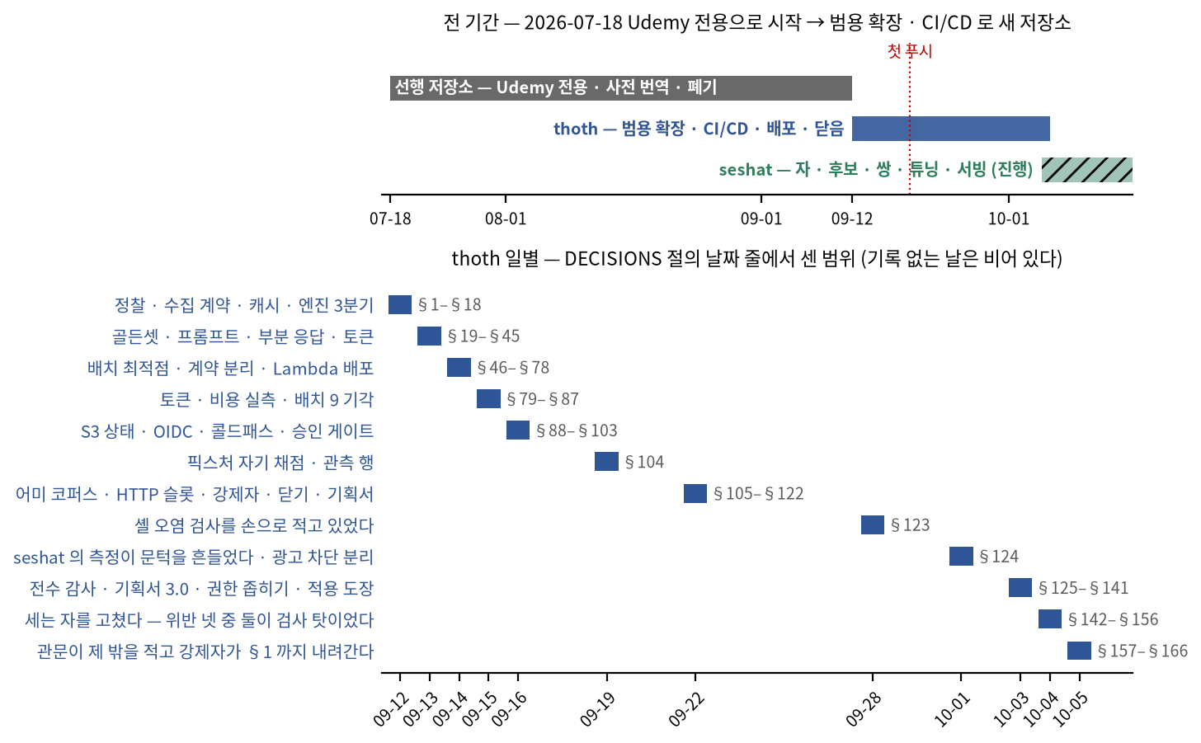
[그림 2] 추진 실적 — 전 기간(2026-07-18 ~)과 thoth 일별. 절 범위는 결정 기록의 날짜 줄에서 셌다
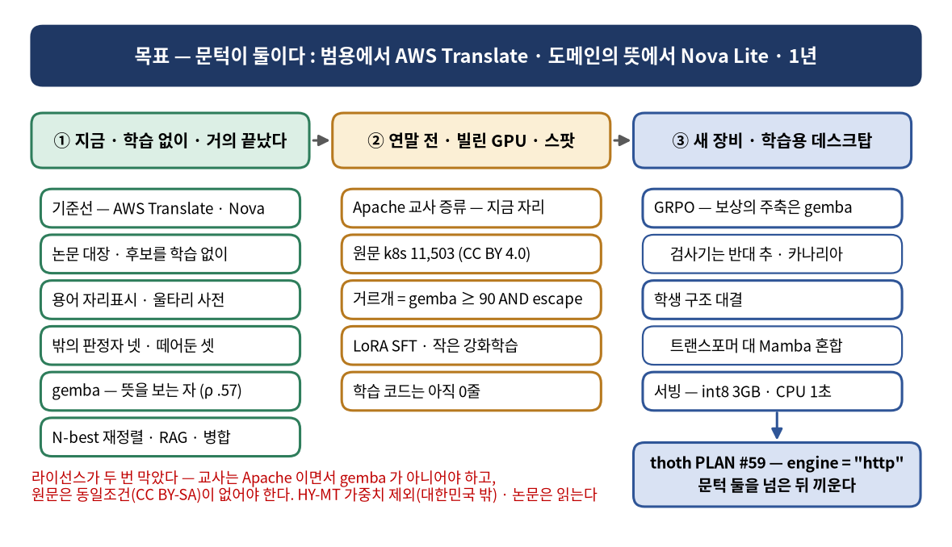
[그림 3] seshat 계획 — 장비가 정하는 세 단계와 PLAN 행. 날짜가 아니라 순서다

□ 차별성
비교 항목 | 흔한 방식 | thoth + seshat
수집 | 사이트를 스크래핑해 문항을 모은다 | 사용자 화면의 DOM 만 읽는다
번역 시점 | 전량을 미리 번역해 배포한다 | 본 것만, 한 번만 (sha256 캐시)
배포물 | 번역된 원문 사전 | 없다. 쌍은 학습 전용 · 비공개
사이트 대응 | 대상 사이트 전용 | generic 폴백 + 사이트 어댑터
엔진 | 하나에 묶인다 | 계약 하나로 교체 — 자체 모델이 같은 자리에
품질 주장 | "자연스럽다" | 골든셋 7축 · 어미 코퍼스 틀림 수 · 네 판 반복

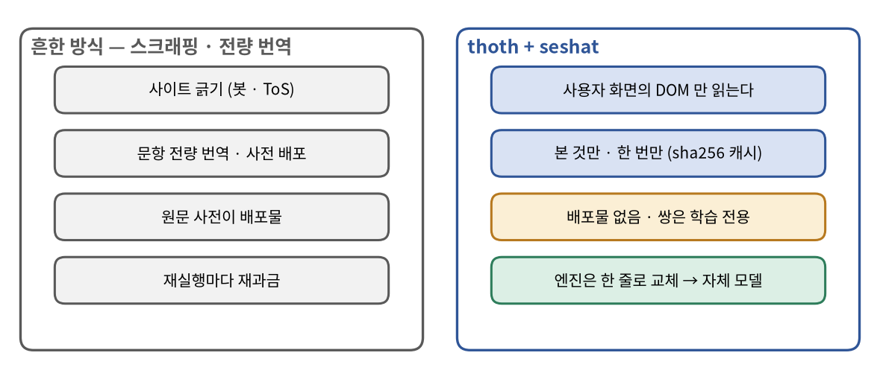
[그림 4] 차별성 개념도 — 저작권물을 재배포하는 주체가 없다

□ 주요 리스크 및 대응
리스크 | 영향 | 대응
Bedrock 출력의 학습 사용 조건을 못 읽었다 | 쌍의 정답을 쓸 수 없다 | 다섯 경로로 찾고 전부 같은 자리에서 끊겼다 — 그래서 교사 후보에서 뺐다. AWS 자신의 증류 기능이 이 모델을 학생 전용으로 둔다. 벤더가 제 제품에서 안 시키는 쓰임을 약관을 못 읽은 채 밀지 않는다(seshat §269)
재는 자가 뜻을 안 본다 | 좋아진 줄 알고 안 좋아진 것을 올린다 — 실제로 여섯 달 그랬다 | 밖의 판정자 넷 · 떼어둔 셋 · gemba. 규칙 지표는 계약으로만 쓴다. ⚠ 자 쪽 판정자가 아직 하나다(qwen3:8b)
보상 해킹 | 자를 만족시키는 쪽으로만 모델이 간다 | 보상마다 반대 추 · 해킹 카나리아 · 교사와 거르는 자를 다른 모델로(같으면 제 출력을 제가 거른다). ⚠ 밀어도 안 무너지는가는 안 쟀다 — 상관이 있다와 해킹에 버틴다는 다른 물음이다(seshat DECISIONS §262)
원문이 모델에게 지시로 읽힌다 | 번역 대신 명령을 수행한다 — 그리고 gemba 가 그것을 못 본다 | escape 판정을 증류 필터에 AND 로 걸었다. ⚠ 이 결함의 최적 서식지가 Udemy 퀴즈다("Choose two.")(seshat §279)
평가셋이 학습에 샌다 | 점수가 거짓말을 한다 | 평가 요청은 eval.seshat.local 출처로 나가 쌍에 남지 않는다. 학습 원문과 평가 코퍼스를 다른 벤더 문서로 갈랐다
⚠ 모델 라이선스를 늦게 본다 | 튜닝한 모델을 못 쓴다 · 학생이 약관을 상속한다 | 라이선스 대장 · HY-MT(대한민국 제외) · NLLB · EXAONE(비상업)은 비교용만. 교사는 상속 여부까지 적는다 — 그래서 Apache 교사를 따로 찾는다
데이터 라이선스가 뒤늦게 길을 막는다 | 모은 코퍼스를 학습에 못 쓴다 | AWS 안내서(CC BY-SA)는 동일조건 때문에 평가셋으로만 쓴다 — "안 뿌리니 괜찮다" 는 배포가 열려 있으면 성립하지 않는다(seshat §276)
6GB 에 안 들어간다 | 로컬 확인이 막힌다 | 학습은 원격(T4 · 스팟), 로컬은 양자화 추론만
⚠ Udemy DOM 변경 | 어댑터 무효화 | generic 폴백 · 관측 행 · 셀렉터 실패 탐지(thoth PLAN #25)
⚠ 배포본 엔드포인트 노출 | 남이 월 상한을 태워 429 | X-Thoth-Token · 원격 설정에서 토큰이 비면 doctor FAIL
비밀이 공개 저장소에 샌다 | 토큰 · 변수 노출 | plan 파일 저장소 밖 · ship 이 docs 밖 바이너리를 막는다 · 2026-09-22 실제 사고 뒤 토큰 교체(§115)
⚠ AWS 크레딧 소진 | 과금 전환 | 예산 thoth-5usd 가 월 $4 에서 알린다. 월 상한 전부가 약 $0.59
모델 환각 | 정답 누설 · 오정보 | 물음표 뒤를 자르는 후처리 · 골든셋 환각 0

□ 참고 자료
- AWS Certification — AWS Certified Data Engineer – Associate 시험 안내(aws.amazon.com/certification/certified-data-engineer-associate) · 시험 가이드 DEA-C01
- Amazon Bedrock 요금(aws.amazon.com/bedrock/pricing) — Nova Lite 교차 지역 추론 Standard · 서울, 2026-09-15 읽음
- Chrome for Developers — Translator API(developer.chrome.com/docs/ai/translator-api)
- Immersive Translate — 가격 · 기능 페이지(immersivetranslate.com)
- Google — TranslateGemma 기술 보고서(arXiv 2601.09012) · 모델 카드 google/translategemma-4b-it
- Tencent — Hunyuan-MT-7B · HY-MT1.5 모델 카드 · Tencent HY Community License(지역 정의)
- Unbabel COMET — 모델 목록과 라이선스(wmt22-cometkiwi-da: CC-BY-NC-SA-4.0). 2026-10-01 재서 뺐다
- Kocmi & Federmann — GEMBA: LLM 에게 번역 품질을 직접 묻는 꼴(EAMT 2023, 2023.eamt-1.19). seshat gemba 가 이 꼴을 qwen3:8b 로 돈다
- Google MetricX-24 — 참조 없는 품질 추정. 맞춘 범위가 WMT'15–22 이고 거기 영-한이 없다
- Qwen3 모델 카드(Apache-2.0) · Mistral-Small-3.2-24B-Instruct 모델 카드(Apache-2.0) · Gemma Terms of Use
- kubernetes/website — content/en/docs · 저장소 LICENSE 가 CC BY 4.0(2026-10-01 확인). seshat 학습 원문
- Helsinki-NLP OPUS-MT · Google MADLAD-400 · Qwen · Gemma 모델 카드 — 붙이기 전 재확인 — seshat 라이선스 대장이 첫 호출부터 센다
- thoth 저장소 — docs/MASTER.md · docs/DECISIONS.md · docs/PLAN.md · docs/bench/baseline.json
- seshat 저장소(비공개) — docs/MASTER.md · docs/DECISIONS.md · docs/PLAN.md

Part II. 요구사항 분석서

1. 유스케이스
행위자는 셋이지만 셋 다 작성자 본인이다. 역할이 다르면 필요한 것이 다르므로 나눠 적는다. 배포자와 모델 개발자가 만나는 자리가 UC-12(엔진 한 줄로 끼우기)이고, 끼운 뒤에도 학습자의 UC-02 는 바뀌지 않는다 — 그것이 슬롯의 설계 목표다.
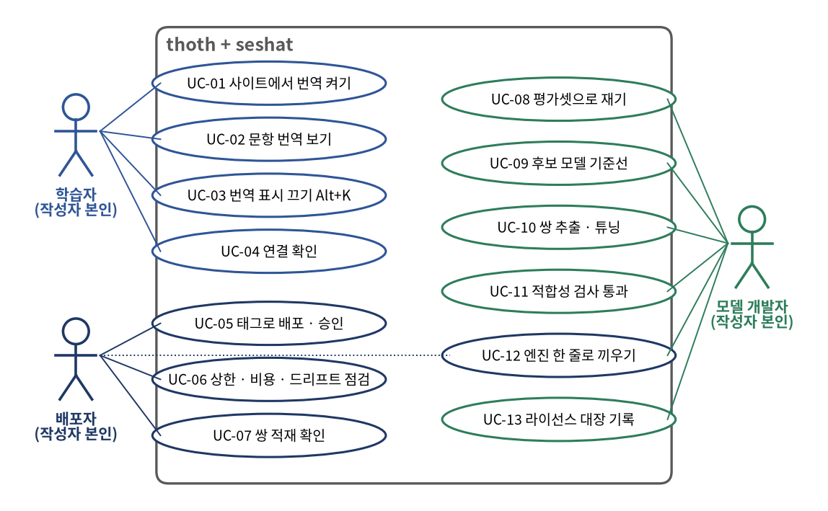
[그림 5] 유스케이스 — 학습자 · 배포자 · 모델 개발자
[표 1] 유스케이스 명세
ID | 유스케이스 | 주 흐름 | 예외 흐름
UC-01 | 사이트에서 번역 켜기 | 아이콘 → 팝업 "이 사이트에서 켜기" → 크롬 권한 확인 → 오리진 부여 → 주입 | 거부 → "권한이 거부됐다". 크롬 내부 페이지는 "이 탭에는 넣을 수 없다"
UC-02 | 문항 번역 보기 | 어댑터 수집 → 브로커가 그룹별 3개씩 → 워커 → 박스 삽입. 채점 후 해설도 같은 경로 | 429 · 413 → 멈춤. 502 · 네트워크 → 재시도. 길이 불일치 → 박스 회수
UC-03 | 번역 표시 끄기 | Alt+K 또는 팝업 스위치 → html.st-off → 저장 | —
UC-04 | 연결 확인 | 팝업 → GET /health (토큰 헤더) → 엔진 · 캐시 · 토큰 상태 한 줄 | 401 · 네트워크 실패를 원인을 단정하지 않고 알린다
UC-05 | 태그로 배포 · 승인 | git tag v* → 승인 → OIDC → terraform apply → 드리프트 검사 | IAM 변경은 CI 에서 AccessDenied — 손 apply 가 먼저
UC-06 | 상한 · 비용 · 드리프트 점검 | doctor · usage_report.py · 예산 알림 | 못 잰 것은 WARN, 틀린 것은 FAIL
UC-07 | 쌍 적재 확인 | pairs_check.sh <날짜> → 버킷 · 테이블 · Athena | 3 = 그날 쌍 없음 — 못 잼
UC-08 | 평가셋으로 재기 | evaluate --url <서버> --set … → runs/ 에 머리줄과 줄별 출력 | --thoth 는 평가 문장을 .local 출처로 보내 쌍에 남기지 않는다
UC-09 | 후보 모델 기준선 | 후보를 백엔드에 올려 같은 셋으로 잰다 → 후보 표 | 라이선스 unknown 이면 비교만
UC-10 | 증류셋 만들기 · 튜닝 | 교사가 번역 → gemba ≥ 90 과 escape 없음으로 거른다 → LoRA | 교사 가부가 막히면 다른 교사를 대장에 올린다
UC-11 | 적합성 검사 통과 | thoth_conformance.py 사본으로 자기 CI 에서 | 한 항목이라도 실패하면 끼우지 않는다
UC-12 | 엔진 한 줄로 끼우기 | 전검사 → tfvars engine = "http" → 손 plan(/tmp) → apply → 태그 | model_mismatch → 기동 거부. 되돌리기 한 줄
UC-13 | 라이선스 대장 기록 | 가중치를 부르는 커밋이 대장 줄을 함께 채운다 | 대장에 없는 가중치를 부르면 검사가 실패

2. 요구사항 체계

□ REQ-thoth·seshat 요구사항 체계도
1. REQ-EXT (확장 — 수집 · 표시) — 10건
- REQ-EXT-001: 사이트별 opt-in
- REQ-EXT-002: 어댑터 3계층 배타 선택
- REQ-EXT-003: 읽는 노드와 꽂는 노드 분리
- REQ-EXT-004: 채점 전후 DOM 대응
- REQ-EXT-005: 이미 한국어인 글 제외
- REQ-EXT-006: 그룹 배치
- REQ-EXT-007: 표시 토글
- REQ-EXT-008: 링크 보존
- REQ-EXT-009: 길이 불변식
- REQ-EXT-010: 관측 행
2. REQ-WRK (워커 계약) — 6건
- REQ-WRK-001: 번역 계약
- REQ-WRK-002: 두 입구 한 계약
- REQ-WRK-003: 자체 검증
- REQ-WRK-004: 부분 응답
- REQ-WRK-005: 재시도 경계
- REQ-WRK-006: 헬스
3. REQ-OPS (운영 — 캐시 · 상한 · 토큰 · 배포) — 7건
- REQ-OPS-001: 영속 캐시
- REQ-OPS-002: 월 문자 상한
- REQ-OPS-003: 닫힌 실패
- REQ-OPS-004: 접근 토큰
- REQ-OPS-005: 태그 배포와 승인
- REQ-OPS-006: 드리프트 검사
- REQ-OPS-007: 점검 한 줄
4. REQ-ENG (번역 엔진 · 용어집 · 후처리) — 7건
- REQ-ENG-001: 엔진 교체
- REQ-ENG-002: Converse API
- REQ-ENG-003: 프롬프트 규칙
- REQ-ENG-004: 용어집 자동 선택
- REQ-ENG-005: 항등 항목
- REQ-ENG-006: 후처리
- REQ-ENG-007: 배치 파싱 폴백
5. REQ-DAT (쌍 로그 · 콜드패스) — 5건
- REQ-DAT-001: 쌍 로그
- REQ-DAT-002: 로컬 출처 제외
- REQ-DAT-003: 분석 경로
- REQ-DAT-004: 비공개 보존
- REQ-DAT-005: 적재 확인
6. REQ-SLT (자체 모델 슬롯(thoth 쪽)) — 5건
- REQ-SLT-001: HTTP 엔진 계약
- REQ-SLT-002: 모델 선언 대조
- REQ-SLT-003: 적합성 검사
- REQ-SLT-004: https 만
- REQ-SLT-005: 되돌리기
7. REQ-MDL (모델(seshat 쪽)) — 13건
- REQ-MDL-001: 계약 서버
- REQ-MDL-002: 백엔드 경계
- REQ-MDL-003: 라이선스 대장
- REQ-MDL-004: 후보 기준선
- REQ-MDL-009: 학습 없는 품질
- REQ-MDL-010: 강화학습
- REQ-MDL-012: 뜻을 보는 자
- REQ-MDL-013: 증류셋
- REQ-MDL-011: 학생 구조 대결
- REQ-MDL-005: 구조 결정
- REQ-MDL-006: 파인튜닝
- REQ-MDL-007: 서빙
- REQ-MDL-008: 연구 폴링
8. REQ-EVL (평가 · 검증) — 10건
- REQ-EVL-001: 골든셋 7축
- REQ-EVL-002: 어미 코퍼스 톱니
- REQ-EVL-003: 기준선 대조
- REQ-EVL-004: seshat 평가
- REQ-EVL-005: 평가셋
- REQ-EVL-008: AWS Translate 기준선
- REQ-EVL-006: Nova Lite 기준선
- REQ-EVL-007: 뜻을 보는 자
- REQ-EVL-009: 떼어두기
- REQ-EVL-010: 역할 이탈 탐침
9. REQ-DOC (문서 · 강제자) — 4건
- REQ-DOC-001: 세 문서 + 기획서
- REQ-DOC-002: 영구 행 번호
- REQ-DOC-003: 강제자와 카나리아
- REQ-DOC-004: 기획서 대조

□ ID 체계
구분 | 형식 | 예 | 비고
기능 요구사항 | REQ-<영역>-NNN | REQ-SLT-002 | 영역 9개 — 위 체계도
비기능 요구사항 | <범주>-NN | PER-01 | ACC · PER · SEC · MNT · CMP · CST
유스케이스 | UC-NN | UC-12 | 행위자 셋
화면 | SCR-NN | SCR-03 | Part III §10
저장소 문서 참조 | <문서> §N · PLAN #N | DECISIONS §109 · seshat DECISIONS §262 | 남의 저장소는 이름을 앞에 적는다. 남의 PLAN 행 번호는 적지 않는다 — 닫히면 사라지고 이 저장소가 못 센다(docx_check 가 막는다)

3. 세부 기능 요구사항 정의서
기능 요구사항 67건이다. 상태는 셋이다 — 운영(배포본에서 돌고 실측이 있다) · 구현(코드와 테스트가 있으나 실사용 전) · 계획(아직 안 한 것).
ID | 분류 | 요구사항명 | 상세 설명 | 우선 | 상태
REQ-EXT-001 | 확장 | 사이트별 opt-in | 팝업의 "이 사이트에서 켜기" 가 그 오리진만 권한을 요청한다. 승인 뒤 방문부터 자동 주입. 사이트 목록을 코드에 두지 않는다 | 상 | 운영
REQ-EXT-002 | 확장 | 어댑터 3계층 배타 선택 | priority 내림차순으로 match() 가 참인 첫 어댑터 하나만 돈다. generic 은 항상 참 | 상 | 운영
REQ-EXT-003 | 확장 | 읽는 노드와 꽂는 노드 분리 | Unit 의 el(텍스트) 과 anchor(삽입 위치)를 나눠 좁은 grid 칸에서 글자가 쪼개지지 않게 한다 | 중 | 운영
REQ-EXT-004 | 확장 | 채점 전후 DOM 대응 | Udemy 의 문제 · 보기 · 해설을 인덱스가 아니라 id 질의로 모은다. 같은 id 가 4번 쓰이므로 querySelectorAll('[id=…]') | 상 | 운영
REQ-EXT-005 | 확장 | 이미 한국어인 글 제외 | 한글 비율 0.3 이상이면 워커로 보내지 않는다. 언어 감지를 하지 않는다 | 중 | 운영
REQ-EXT-006 | 확장 | 그룹 배치 | 같은 group 의 유닛을 최대 3개씩 한 요청으로 묶는다. 그룹 없는 본문은 낱개 | 상 | 운영
REQ-EXT-007 | 확장 | 표시 토글 | Alt+K(e.code)로 html.st-off 전환. 페이지에 토글 요소를 두지 않는다. 팝업에도 같은 스위치 | 중 | 운영
REQ-EXT-008 | 확장 | 링크 보존 | URL 을 번역 대상에서 떼어 클릭 가능한 링크로 되붙인다. 삽입은 DOM API 로(innerHTML 금지) | 중 | 운영
REQ-EXT-009 | 확장 | 길이 불변식 | 응답 길이가 요청과 다르면 삽입한 박스를 회수한다 | 상 | 운영
REQ-EXT-010 | 확장 | 관측 행 | 사이트 어댑터가 셀렉터별 개수를 낸다. 판정하지 않고 센다. 경로를 싣지 않는다 | 하 | 운영
REQ-WRK-001 | 워커 | 번역 계약 | POST /translate — texts 1~50 · target ko · source 선택. 응답 translations · cached · version | 상 | 운영
REQ-WRK-002 | 워커 | 두 입구 한 계약 | FastAPI(로컬)와 Lambda 핸들러(배포)가 같은 contract.py 를 부른다. 같은 입력에 같은 상태 코드 · 같은 바이트 | 상 | 운영
REQ-WRK-003 | 워커 | 자체 검증 | 본문 검증을 pydantic 에 맡기지 않는다. 잘못된 본문은 어느 경로에서나 400 | 중 | 운영
REQ-WRK-004 | 워커 | 부분 응답 | 가드 실패(429 · 413 · 503)에서 캐시 히트가 하나라도 있으면 200 + partial | 중 | 운영
REQ-WRK-005 | 워커 | 재시도 경계 | 4xx 는 영구 실패, 5xx · 네트워크만 재시도. 엔진 실패는 502 로 감싸 CORS 헤더를 지킨다 | 상 | 운영
REQ-WRK-006 | 워커 | 헬스 | GET /health 는 토큰 없이 답한다. 잔여 문자는 인증된 호출에만 | 중 | 운영
REQ-OPS-001 | 운영 | 영속 캐시 | 키 sha256(원문) · 사이트 무관 · TTL 없음. batch_get_item 100건 묶음 | 상 | 운영
REQ-OPS-002 | 운영 | 월 문자 상한 | 기본 2,000,000자. 번역 전에 조건부 원자 증가(ConditionExpression + ADD)로 예약 | 상 | 운영
REQ-OPS-003 | 운영 | 닫힌 실패 | 카운터 저장소가 불통이면 503. 세지 못하는 상태로 번역하지 않는다 | 상 | 운영
REQ-OPS-004 | 운영 | 접근 토큰 | X-Thoth-Token 을 secrets.compare_digest 로 비교. 불일치 401(CORS 헤더 포함) | 상 | 운영
REQ-OPS-005 | 운영 | 태그 배포와 승인 | v* 태그만 · required reviewers · OIDC sub 가 production Environment 일 때만 배포 역할을 받는다 | 상 | 운영
REQ-OPS-006 | 운영 | 드리프트 검사 | 배포 직후 같은 워크플로가 배포본을 확인한다 | 중 | 운영
REQ-OPS-007 | 운영 | 점검 한 줄 | doctor 가 저장소 불변식 · 비밀 · 문서 · 배포 게이트를 한 번에 본다. 위반 1 · 고장 2 | 상 | 운영
REQ-ENG-001 | 엔진 | 엔진 교체 | ENGINE 하나로 echo · local · translate · bedrock · http 를 고른다 | 상 | 운영
REQ-ENG-002 | 엔진 | Converse API | 모델마다 다른 요청 스키마를 감춘다. BEDROCK_MODEL 값만 바뀐다. 리전은 따로(BEDROCK_REGION) | 중 | 운영
REQ-ENG-003 | 엔진 | 프롬프트 규칙 | 서비스명 영어 유지 · 조사 · 합니다체 · 번역만 · 덧붙임 금지 · 길이 유지 | 상 | 운영
REQ-ENG-004 | 엔진 | 용어집 자동 선택 | 원문에 맞은 용어 수와 가중 점수로 도메인을 고르고 맞은 항목만 싣는다(상한 25) | 상 | 운영
REQ-ENG-005 | 엔진 | 항등 항목 | 표기가 en 과 같은 항목은 "번역하지 말라" — 번역 목록과 줄을 나눠 싣는다 | 상 | 운영
REQ-ENG-006 | 엔진 | 후처리 | 물음표 뒤 자르기 · 마크다운 제거 · 합쇼체 어미 교정. 모든 엔진에 공통 | 상 | 운영
REQ-ENG-007 | 엔진 | 배치 파싱 폴백 | 배치 출력이 깨지면 그 배치를 개별 호출로 되돌린다(LLM 엔진) | 중 | 운영
REQ-DAT-001 | 데이터 | 쌍 로그 | 캐시 미스 한 건 = stdout JSON 한 줄(src · raw · ko · engine · model · prompt · book · site …) | 상 | 운영
REQ-DAT-002 | 데이터 | 로컬 출처 제외 | .local · 127.0.0.1 · localhost 출처는 적지 않는다. 옛 데이터는 읽을 때 거른다 | 상 | 운영
REQ-DAT-003 | 데이터 | 분석 경로 | 구독 필터 → Firehose(Parquet) → S3 dt= 파티션 → Glue 투영 → Athena | 중 | 운영
REQ-DAT-004 | 데이터 | 비공개 보존 | 쌍 버킷은 공개하지 않고 force_destroy 를 끈다. 저장소에 커밋하지 않는다 | 상 | 운영
REQ-DAT-005 | 데이터 | 적재 확인 | pairs_check.sh — 0 정상 · 1 쌍이 든 오류 · 3 그날 쌍 없음(못 잼) | 하 | 운영
REQ-SLT-001 | 슬롯 | HTTP 엔진 계약 | POST {HTTP_URL}/translate {texts, source, target, terms} → {translations}. 같은 길이 · 같은 순서 · 문자열 | 상 | 구현
REQ-SLT-002 | 슬롯 | 모델 선언 대조 | /health 의 model 이 HTTP_MODEL 과 다르면 전검사가 기동을 막는다 | 상 | 구현
REQ-SLT-003 | 슬롯 | 적합성 검사 | health · 한 건 · 아홉 건 · 순서 · terms · 개행 · 토큰 거절. 표준 라이브러리 파일 하나 | 상 | 구현
REQ-SLT-004 | 슬롯 | https 만 | 배포에서 http_url 은 https 만 받는다. 토큰은 워커만 알고 확장에 실리지 않는다 | 중 | 구현
REQ-SLT-005 | 슬롯 | 되돌리기 | engine = "bedrock" 한 줄. 캐시는 엔진을 가리지 않는다 | 중 | 구현
REQ-MDL-001 | 모델 | 계약 서버 | seshat serve.py — 표준 라이브러리 · 최대 50건 · Bearer 상수 시간 비교 | 상 | 구현
REQ-MDL-002 | 모델 | 백엔드 경계 | (texts, terms) → translations. 길이가 어긋나면 서버가 먼저 500 으로 죽는다 | 상 | 구현
REQ-MDL-003 | 모델 | 라이선스 대장 | 가중치마다 상업 가부 yes · no · unknown. 서빙은 yes 만 | 상 | 구현
REQ-MDL-004 | 모델 | 후보 기준선 | 학습 없이 사전학습 후보 서넛을 FLORES+ 와 도메인셋으로 잰다. 섰다 — 판 대장 data/scoreboard.toml 이 지금 선 팔을 판에서 박는다. 남은 후보는 MADLAD-400 | 상 | 구현
REQ-MDL-009 | 모델 | 학습 없는 품질 | 용어 자리표시 · 종결 정규화 · 울타리 사전은 채택(표기 지표를 올렸다). 허용 표기 · 합쇼체 지시 · 후처리 이름 복구는 기각. N-best + QE 재정렬 · RAG · 모델 병합은 열려 있다 | 상 | 구현
REQ-MDL-010 | 모델 | 강화학습 | GRPO — 보상의 주축은 gemba(뜻)이고 thoth 검사기는 반대 추다. 검사기만으로 쓰면 뜻을 안 올리고 지표를 올린다. 해킹 카나리아를 섞는다 | 상 | 계획
REQ-MDL-012 | 모델 | 뜻을 보는 자 | 밖의 판정자 넷의 눈가림 판정을 참값으로 두고, 그것과 상관이 있는 자를 고른다. gemba(qwen3:8b · GEMBA 꼴) ρ +0.5692 — 떼어둔 60줄에서 잰다 | 상 | 구현
REQ-MDL-013 | 모델 | 증류셋 | Apache 교사가 번역하고 gemba ≥ 90 과 escape 판정 없음의 AND 로 거른다. 교사와 거르는 자는 다른 모델이어야 한다 | 상 | 계획
REQ-MDL-011 | 모델 | 학생 구조 대결 | 소형 트랜스포머 대 Mamba + 어텐션 혼합 · RWKV | 중 | 계획
REQ-MDL-005 | 모델 | 구조 결정 | seq2seq 와 디코더 LLM 중 주력을 정한다 | 상 | 계획
REQ-MDL-006 | 모델 | 파인튜닝 | 후보 하나를 LoRA · QLoRA 로 좁힌다. 로컬이 아니라 T4 · 스팟 | 상 | 계획
REQ-MDL-007 | 모델 | 서빙 | 양자화 · 적합성 통과 · 문항당 지연과 1,000자당 비용 실측 | 상 | 계획
REQ-MDL-008 | 모델 | 연구 폴링 | 주 1회 arXiv · Hugging Face 신규(영한 번역 · 소형 모델 · 양자화 · QE)를 요약한다 — seshat tools/watch_papers.py | 중 | 구현
REQ-EVL-001 | 평가 | 골든셋 7축 | 45유닛 창작 지문 — keep · term · 물음표 · 길이 · 합니다체 · 어미 · 한글 | 상 | 운영
REQ-EVL-002 | 평가 | 어미 코퍼스 톱니 | 해요체 → 합쇼체 2,472줄 + 손 43줄. 틀림 214 이하, 줄면 상한을 내린다 | 상 | 운영
REQ-EVL-003 | 평가 | 기준선 대조 | 러너가 배치 · 프롬프트 지문을 기준선과 대조하고 캐시 히트 실행은 처리율을 적지 않는다 | 상 | 운영
REQ-EVL-004 | 평가 | seshat 평가 | evaluate.py — 지표 열셋(style · keep · lit · ui · josa · hangul · term · term_off · term_bad · chrF++ · ms · n · 재현 조건). 계약을 말하는 서버면 무엇이든 | 상 | 구현
REQ-EVL-005 | 평가 | 평가셋 | 범용 FLORES+ · 도메인 100줄. 정답은 교사 합의 + 검사기로 만든다. 시험 문제를 옮기지 않는다 | 상 | 계획
REQ-EVL-008 | 평가 | AWS Translate 기준선 | FLORES+ 와 도메인셋에서 AWS Translate 를 있는 그대로 잰다 — 범용 전선의 이길 대상. 200줄에서 chrF++ 38.47 대 28.83 | 상 | 구현
REQ-EVL-006 | 평가 | Nova Lite 기준선 | thoth 배포본(제품 모드)을 잰다 — 도메인 · 뜻 전선의 이길 대상. 「뜻이 맞다」 0.9458 | 상 | 구현
REQ-EVL-007 | 평가 | 뜻을 보는 자 | LLM 판정(gemba)을 쓴다. 신경망 QE(MetricX)는 재서 기각 — ρ 0.3086 대 0.5692 로 지고 torch · transformers 를 끌어온다. 그 의존성을 통째로 뺐다 | 상 | 구현
REQ-EVL-009 | 평가 | 떼어두기 | 자를 고른 판이 본 줄을 빼고 남은 데서 새로 뽑아 대 본다. 재표집의 단위는 줄이므로 팔을 더해도 표본이 안 는다 | 상 | 운영
REQ-EVL-010 | 평가 | 역할 이탈 탐침 | 원문의 명령문을 모델이 자기 지시로 받는지 본다 — escape 50줄(이탈 26 · 지시문 14 · 대조 평서문 10). 대조가 없으면 「다 거절한다」 가 개선으로 보인다 | 상 | 구현
REQ-DOC-001 | 문서 | 세 문서 + 기획서 | PLAN(미래) · MASTER(현재) · DECISIONS(과거, 추가만) · proposal.docx(밖에 내는 것) | 중 | 운영
REQ-DOC-002 | 문서 | 영구 행 번호 | PLAN §1 표 하나 · 제목의 행 수 · 결번 정상 · 당기기와 재사용 금지 | 중 | 운영
REQ-DOC-003 | 문서 | 강제자와 카나리아 | 규약마다 검사가 있고, 정규식 검사는 합성 문자열로 자기가 살아 있는지 먼저 본다 | 중 | 운영
REQ-DOC-004 | 문서 | 기획서 대조 | 기획서의 숫자를 산출물과 대조(PRESENT)하고 폐기된 옛 값을 찾는다(RETIRED) | 중 | 운영

상태 집계 — 운영 43 · 구현 17 · 계획 7. 계획 전부가 seshat 이다. thoth 쪽은 슬롯까지 구현이 끝났고 실제 모델이 없어 "운영" 이 아니다.

4. 비기능 요구사항

□ 정확성 (Accuracy)
ID | 요구사항 | 목표 · 현재
ACC-01 | 환각 · 문체 위반이 없다 | 골든셋 45유닛 기준 0 — 현재 0 (Nova Lite, 2026-09-16)
ACC-02 | 등재 용어는 등재 표기를 쓴다 | 목표 0 — 현재 term 2 (record)
ACC-03 | 고유명사는 영어로 남는다 | 목표 0 — 현재 keep 1 (Data Catalog, 네 판 모두)
ACC-04 | 어간과 어미가 맞는다 | 골든셋 어미 축 — 현재 1 (일습니까). 어미 코퍼스 틀림 214 이하(톱니)
ACC-05 | 보기 순서가 섞이지 않는다 | 엔진 출력 길이 검사 · 적합성 검사 순서 항목 · 확장 길이 불변식

□ 성능 (Performance)
ID | 요구사항 | 목표 · 현재
PER-01 | 문항 하나의 번역 지연 | 현재 5.3초 (Nova Lite · 45유닛 · 배치 3). 자체 모델은 같거나 빨라야 끼운다. 5초를 넘으면 스트리밍(thoth PLAN #38)
PER-02 | 캐시 히트는 엔진을 부르지 않는다 | 지연 · 과금 0. 캐시 히트 실행은 처리율 측정에서 뺀다
PER-03 | 콜드스타트를 늘리지 않는다 | 배포 패키지 의존성 0 — ASGI 어댑터를 쓰지 않는다
PER-04 | 측정 잡음을 안다 | 웜 실행끼리 5.5% 안쪽으로 갈린다. 이보다 작은 차이로 엔진을 고르지 않는다

□ 보안 및 준수 (Security & Compliance)
ID | 요구사항 | 방식
SEC-01 | 비밀은 공개 저장소 밖 | worker_token 은 gitignore 된 tfvars · GitHub secret · .env 에만. doctor 의 비밀 정규식이 tfplan · tfstate 도 본다
SEC-02 | 배포 자격증명은 승인 뒤에만 | OIDC sub = production Environment. 배포 역할에 IAM 쓰기가 없다
SEC-03 | 최소 권한 확장 | storage · scripting · activeTab + optional_host_permissions. 설치 시 전 사이트 접근을 요구하지 않는다
SEC-04 | 저작물을 배포하지 않는다 | 스크래핑 · 선번역 범위 밖. 쌍 · 평가 표본 · 가중치 커밋 금지(비공개 저장소여도)
SEC-05 | 사용자를 식별하지 않는다 | 캐시 · 카운터 · 쌍 어디에도 사용자 식별자가 없다. 관측 행은 경로를 싣지 않는다
SEC-06 | 모델 라이선스를 지킨다 | 라이선스 대장 · 서빙은 상업 가부 yes 만. 사용 허락 지역 밖(대한민국 제외 라이선스)은 쓰지 않는다

□ 운영성 및 재현성 (Maintainability)
ID | 요구사항 | 방식
MNT-01 | 커밋 전 게이트 | ship.sh → doctor --repo. docs 밖 새 바이너리를 막는다
MNT-02 | 테스트 | 확장 · 워커 테스트를 함께 돌린다 — 건수의 정본은 저장소의 README 이고 검사가 실측과 대조한다(check_counts.py). 컴파일 경고를 실패로 읽는다
MNT-03 | 재현되는 측정 | 기준선에 배치 · 프롬프트 지문 · 날짜 · 조건을 함께 적고 러너가 대조한다
MNT-04 | 러너 고정 | ubuntu-24.04 — latest 로 돌아가는 것을 검사가 막는다
MNT-05 | 문서가 늙지 않는다 | 문서 강제자 · 수치 대조 · 기획서 대조 · 카나리아 · 절 단위 봉인(seshat docseal.py) · 수의 정본을 도구가 채운다(docgen.py)
MNT-06 | 산출물이 생성기의 지금 출력이다 | build.js 가 생성기 아홉 파일의 sha256 을 build.lock.json 에 적고 docx_check 가 지금 생성기와 견준다. 어긋나면 기획서 배포가 멈춘다(doctor 에서는 WARN). docx 는 zip 이라 바이트로 못 견준다 — 그래서 입력의 지문을 적는다

□ 호환성 (Compatibility)
ID | 요구사항 | 방식
CMP-01 | Chrome MV3 | default_popup 이 있으면 action.onClicked 가 발화하지 않는다 — 권한 요청을 팝업에서
CMP-02 | Lambda python3.13 · 서울 | AWS_REGION 을 환경변수로 넣지 않는다(예약 키). Bedrock 리전은 따로
CMP-03 | 어느 모델이든 같은 계약 | seq2seq · 디코더 LLM · 외부 추론 API 모두 /translate · /health 만 말하면 된다
CMP-04 | Turing GPU (sm_75) | fp16 · int8 가능, bf16 · FlashAttention 2 불가 — 로컬 경로는 이것을 전제로 고른다

□ 비용 (Cost)
ID | 요구사항 | 목표 · 현재
CST-01 | 월 지출 상한 | 월 2,000,000자 — Nova Lite 환산 약 $0.59. 예산 알림 월 $4
CST-02 | 1,000자당 비용 | Nova Lite 약 $0.00021 (골든셋 배치 3 한 판 $0.00293 ÷ 13,954자, 환산). 자체 모델은 같거나 싸야 끼운다
CST-03 | 유휴 비용 0 | 서버리스 · 온디맨드. GPU 상시 기동 서빙은 범위 밖

5. 제약사항 및 전제 · 변경 이력

□ 제약사항 및 전제
항목 | 내용
하드웨어 | 로컬은 GTX 1660 Ti 6GB 한 장. 7.8B 모델은 온전히 올라가지 않아 CPU/GPU 24%/76% 로 나뉜다. 학습은 원격(Kaggle · Colab T4 · EC2 스팟)
인력 | 1인 · 장기 프로젝트. 사람이 정답을 쓰는 일을 만들지 않는다 — 정답은 교사 합의 + 검사기로 만든다. 다만 판정은 사람이 한다 — 60줄 × 팔 셋의 눈가림 채점을 저장소 밖 판정자 넷이 본다
장비 교체 | 연말에 학습용 데스크탑(예산 500만 원 · VRAM 우선)을 들인다. 강화학습 · 학생 구조 실험은 그 뒤다
계정 | AWS 유료 계정(크레딧 사용). 무료 플랜에서는 Firehose 생성이 막혔다
데이터 | 원문은 사이트의 저작물이다. 평가셋은 직접 쓴 문장(CC0)과 라이선스를 확인한 공개 문서만. 학습에 쓰는 것과 평가에 쓰는 것을 라이선스가 가른다 — CC BY-SA 는 동일조건 때문에 평가셋으로만 쓴다
모델 | 사전학습 모델을 좁힌다. 처음부터 학습하지 않는다 — 데이터 · 연산 모두 이길 수 없다. 교사는 학생이 약관을 상속하지 않는 것을 고르고, 거르는 자와 다른 모델이어야 한다
판정 | 규칙으로 뜻을 재지 않는다. 재는 체계의 참값은 저장소 밖 판정자 넷이고, 자동 판정은 그것과의 상관으로 고른다. 자를 고른 판이 본 줄에서 다시 재지 않는다
계약 | thoth 계약은 thoth 가 정한다. seshat 은 사본을 쓰고 여기서 고치지 않는다

□ 요구사항 변경 이력
날짜 | 변경 | 사유 | 근거
2026-09-12 | Udemy 전용 → 사이트를 가리지 않는 확장 · 새 저장소 | 스크래핑 · 사전 번역의 한계. CI/CD 위에서 다시 만든다 | thoth DECISIONS §117
2026-09-12 | 로컬 엔진 채택 → 실사용 불가 판정 | 26토큰 샘플의 2.7초가 실사용 3~4분이었다 | thoth DECISIONS §6
2026-09-12 | NMT → LLM | NMT 는 서비스명 보존 지시를 받지 못한다 | §7
2026-09-14 | 배치 기본값 3 | 1·2·3·6·9 에서 위반 9·6·3·5·6 | §51
2026-09-15 | 배치 9 기각 | 비용 7.9% 절감보다 네 판 재현이 중요하다 | §80
2026-09-16 | ollama 를 번역 엔진에서 내림 | 품질이 아니라 속도 | §95
2026-09-16 | 쌍 로그를 로그 구독으로 | 학습 데이터 경로를 배포본에 세운다 | §97
2026-09-22 | 후처리는 땜질에서 멈춤 · 형태소 분석기 교체 안 함 | 문체는 자체 모델이 배운다 | §108
2026-09-22 | 자체 모델을 HTTP 로 끼운다 | ollama 축은 프롬프트로 범용 LLM 을 부리는 자리다 | §109
2026-09-22 | Udemy 퀴즈 밖 번역 제외 | 제품은 문제 번역이다 | §113
2026-09-22 | 쌍 집계를 seshat 으로 이관 | 쌍을 읽는 것은 모델 저장소의 일이다 | §113 · seshat §7
2026-09-22 | 웹스토어 · 설치별 키를 모델 교체 뒤로 | 엔진이 바뀌면 두 번 일한다 | thoth PLAN #30 · #57
2026-09-22 | 기획서를 thoth + seshat 통합본으로 | 두 저장소가 계약 하나로 한 제품이다 | §116
2026-09-22 | seshat 목표 — 좁은 과제에서 Nova Lite 를 넘는다 → 영→한 범용에서 AWS Translate 를 넘는다 | AWS Translate 를 못 이기면 할 이유가 없다 · 장비는 연말에 바뀐다 | seshat DECISIONS §11 · thoth §119
2026-09-30 | 판정자 자리에 상표를 적던 것 → 조건을 적는다 | 영 · 한을 읽고 · 이 대화 밖이고 · 검색을 끄고 · 무엇이 판정했는지 적는다. 상표는 늙고 조건은 안 늙는다 | seshat §227
2026-09-30 | 품질 판정을 규칙 지표로 → 밖의 판정자 넷으로 | 지표 여덟이 줄 단위에서 사람 판정과 상관이 없다. 둘은 상수 · 넷은 0 을 품고 · 둘은 거꾸로 | seshat §244 · §245
2026-10-01 | 끼우는 문턱 하나(AWS Translate) → 둘(① AWS Translate 범용 ② Nova Lite 도메인 · 뜻) | engine = "http" 가 실제로 밀어내는 것은 배포본이다. ①만 넘으면 교체가 사용자에게 손해다 | thoth §124 · PLAN #59
2026-10-01 | 신경망 QE(COMET · MetricX) 채택 예정 → 기각 | ollama 로 도는 LLM 판정이 ρ 로 0.22 앞선다. 그래서 torch · transformers 를 뺐고 고침 없는 취약점 넷이 사라졌다 | seshat §254 · §262
2026-10-01 | 강화학습 보상 — thoth 검사기 중심 → gemba 중심 · 검사기는 반대 추 | 검사기는 계약을 지키는 자다. 그것만 보상으로 쓰면 뜻을 안 올리고 지표를 올린다 | seshat §245 · thoth §124
2026-10-01 | 학습 원문 — AWS 안내서 → k8s 문서 | CC BY-SA 의 동일조건이 배포를 막는다. k8s 는 CC BY 이고 다른 벤더인데 같은 장르라 과적합도 같이 푼다 | seshat §276
2026-10-03 | 기획서를 2.0 → 3.0 으로 다시 썼다 · 산출물에 생성기 지문을 묶었다 | seshat 장이 설계에서 실측으로 바뀌었고 결론 넷이 뒤집혔다. 그리고 2.0 의 배포본이 생성기보다 몇 주 뒤져 있었다 | thoth §126 · §129

Part III. 상세 설계서

1. 시스템 아키텍처

□ 전체 파이프라인
한 방향으로만 흐른다. 어댑터가 모은 것이 브로커에서 묶이고, 워커가 계약 → 캐시 → 가드 → 용어집 → 엔진 → 후처리 순으로 거른 뒤 남은 것만 모델에 간다. 캐시에서 끝나면 모델을 부르지 않는다 — 비용도 지연도 거기서 0 이다. 캐시 미스는 번역과 함께 쌍 한 줄을 남기고, 그 쌍이 seshat 의 재료가 된다. seshat 이 만든 모델은 같은 워커의 엔진 자리에 ENGINE=http 로 들어온다 — 두 저장소는 계약 하나로 만나는 순환이다.
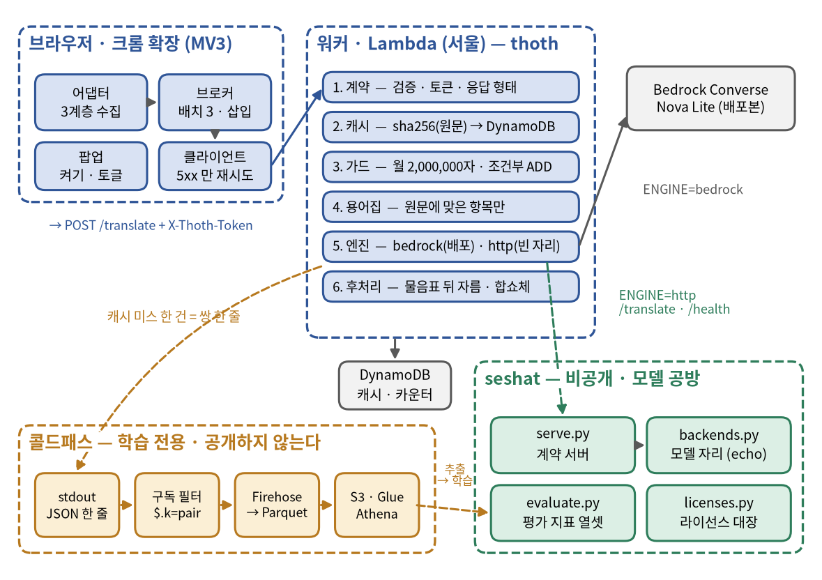
[그림 6] 통합 아키텍처 — 확장 · 워커 · 콜드패스(thoth)와 모델 공방(seshat)

□ 계층 구조
계층 | 구성 요소 | 아는 것 | 모르는 것
어댑터 | udemy · standard · generic | 사이트의 DOM | 워커 · 엔진
브로커 | broker.js | 선점 · 배치 · 삽입 · 재시도 멈춤 | 어떤 사이트인지
클라이언트 | client.js | 워커 URL · 토큰 · 실패 분류 | 사이트 · 엔진
계약 | contract.py | 검증 · 토큰 · 응답 형태 | FastAPI · Lambda
캐시 · 가드 | cache.py · guard.py | 해시 키 · 월 카운터 | 원문의 의미
용어집 · 엔진 · 후처리 | glossary.py · engine.py | 도메인 용어 · 모델 호출 · 문체 | 사이트 · 사용자
쌍 로그 | pairs.py | 무엇을 남기고 무엇을 빼는가 | 읽는 쪽(seshat)
모델 서버 | seshat serve.py · backends.py | 계약 · 모델 | thoth 의 내부

사이트 지식은 어댑터에만 있다. 새 사이트 대응은 어댑터 파일 추가로 끝난다. 마찬가지로 모델 지식은 seshat 에만 있다. thoth 는 모델이 seq2seq 인지 LLM 인지 모른다.

□ 요청 시퀀스 — 한 그룹이 번역되기까지
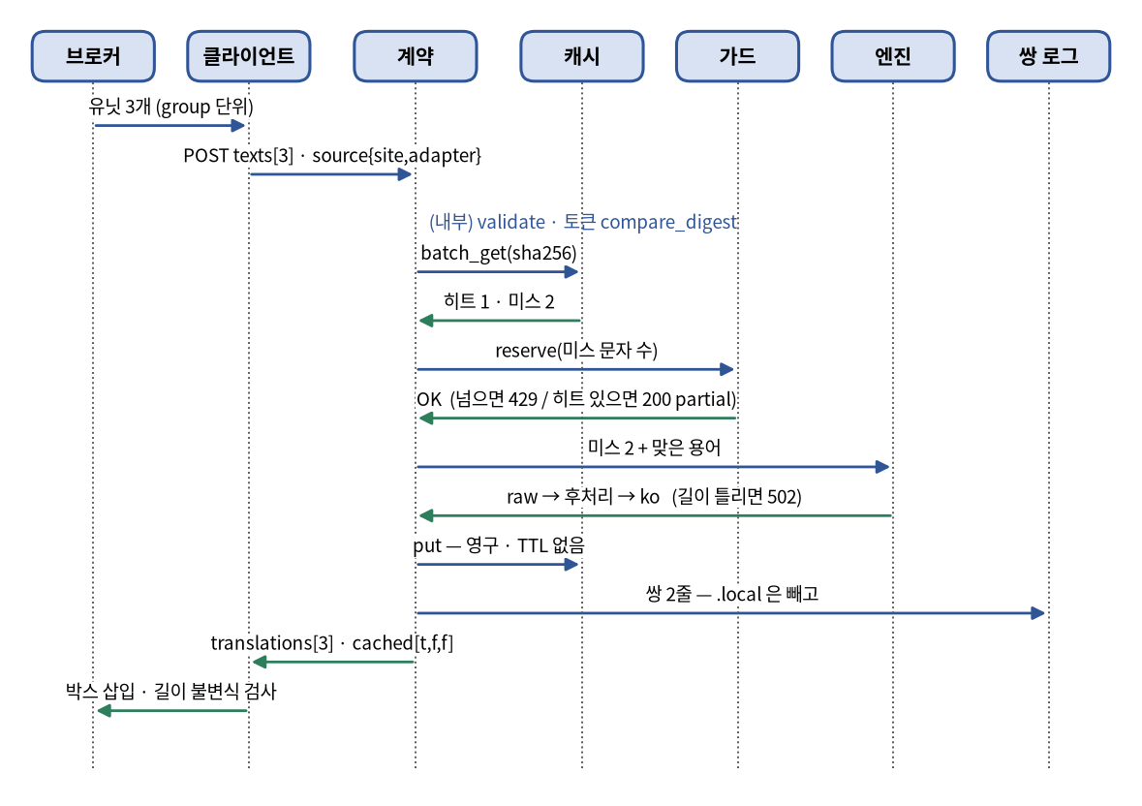
[그림 7] 시퀀스 — 히트 1 · 미스 2 인 세 유닛 요청
가드는 번역 전에 예약한다. 호출 뒤에 올리면 그 사이 요청이 같은 잔여를 보고 둘 다 통과한다. 실패 시 과다 계상되지만 과소 계상보다 안전하다. 캐시 히트는 카운터를 올리지 않는다.

□ 모듈 경계 — thoth ↔ seshat
경계는 HTTP 계약 하나다. 쓰는 쪽이 정한 계약을 만드는 쪽이 지킨다 — 정본은 thoth MASTER §7-4 이고, seshat 은 thoth 의 적합성 검사 파일을 사본으로 가져와 자기 CI 에서 돈다. 모델이 무엇이든 이 경계를 넘는 것은 원문 배열 · 맞은 용어 · 번역 배열 · 모델 이름뿐이다. 프롬프트는 넘지 않는다 — 번역을 학습한 모델에는 프롬프트가 없고, 넘기면 thoth 가 모델의 성격을 가정하게 된다.
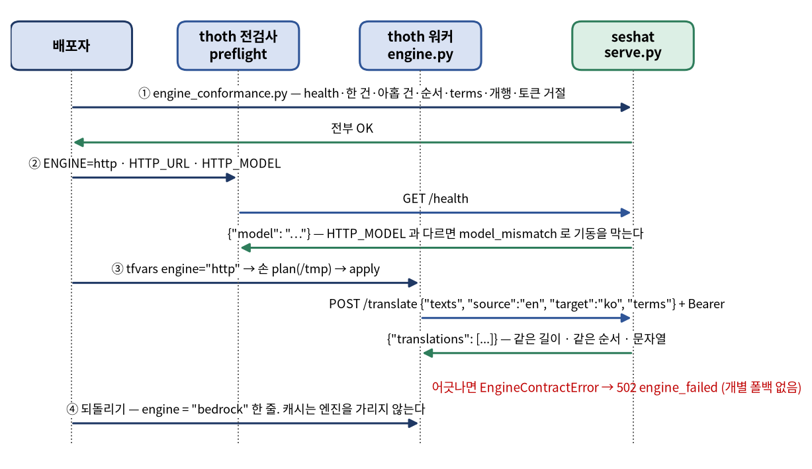
[그림 8] thoth ↔ seshat 계약 시퀀스 — 적합성 · 선언 대조 · 번역 · 되돌리기

2. 데이터 설계

□ 데이터 원천 목록
원천 | 위치 | 성격 | 공개
화면의 문항 · 보기 · 해설 | 사용자 브라우저 | 사이트의 저작물. 저장소에 넣지 않는다 | —
골든셋 45유닛 | thoth worker/tests/golden/ | 모양만 닮은 창작 지문 5문항 · 13,954자 | 공개
어미 코퍼스 | thoth worker/tests/endings/ | 해요체 → 합쇼체 2,472줄(Kiwi join 이 활용) · 손 43줄 · review 283줄(미판정) | 공개
용어집 | thoth worker/app/glossary/aws.json | 37항목 · 이미 발견한 오류만 넣는다 | 공개
기준선 | thoth docs/bench/baseline.json | 엔진별 속도 · 위반 · 토큰 · 단가 인용 | 공개
번역 캐시 · 카운터 | DynamoDB thoth-translations | 해시 키 → 번역 · 월 사용량 | 비공개
쌍 로그 | S3 thoth-pairs-<계정> · Glue thoth.pairs | 원문 · 모델 출력 · 후처리 결과 · 조건 | 비공개 · 학습 전용
평가셋 0판 | seshat data/eval/seed.jsonl | 직접 쓴 12줄 · CC0 · 정답은 교사 합의 + 검사기로 만든다 | 비공개 저장소
FLORES+ 영→한 | seshat data/bench/ (받아서 쓴다) | dev 997 · devtest 1,012 · 정답은 평어체 · CC BY-SA 4.0 | 커밋하지 않는다
실문서 도메인셋 | seshat data/domain/ (받아서 쓴다) | AWS 공식 안내서 14권에서 산문 문장만 · 온톨로지가 든 것 59,145 · 정답 없음 · CC BY-SA 4.0 — 동일조건 때문에 평가셋으로만 쓴다 | 커밋하지 않는다
학습 원문 | seshat data/train/k001.jsonl (받아서 쓴다) | kubernetes/website 1,720 문서에서 11,503 문장 · CC BY 4.0(동일조건 없음) — 다른 벤더인데 같은 장르다 | 커밋하지 않는다
사람 판정표 | seshat 레이크 raw/labels/ | 눈가림 채점표와 밖의 판정자 넷의 답 — d002-60 · d002b-60 · d002c-60(떼어둔 것) | 비공개
평가 표본 · 추출 쌍 | seshat data/private/ | git 이 무시한다 | 커밋 금지
모델 가중치 | Hugging Face 등 외부 · 로컬 캐시 | 라이선스 대장에 올린 것만 · 교사는 학생이 약관을 상속하나를 함께 적는다 | 커밋 금지

※ 라이선스가 데이터의 쓰임을 가른다. 같은 CC 계열인데 AWS 안내서(BY-SA)는 평가셋으로만 쓰고 k8s 문서(BY)는 학습에 쓴다 — 동일조건은 나눠 줄 때 걸리고, "안 뿌릴 테니 괜찮다" 는 계산은 배포가 열려 있으면 성립하지 않는다(seshat §276).

□ 데이터 흐름도
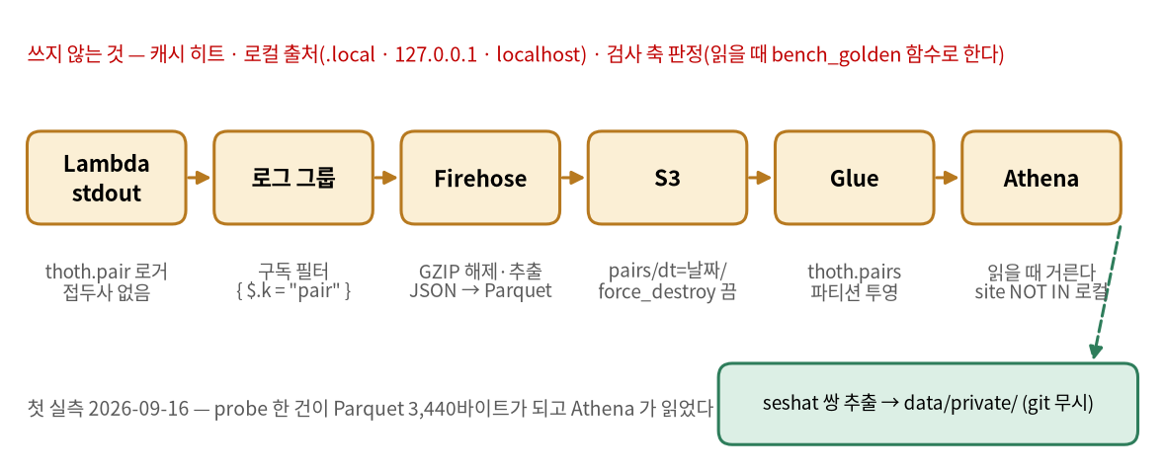
[그림 9] 콜드패스 — Lambda stdout 에서 Athena 까지, 그리고 seshat 의 추출

□ 테이블 명세서
[ DynamoDB · thoth-translations ] 캐시와 카운터가 한 테이블 — 파티션 키 h 하나
속성 | 형 | 캐시 항목 | 카운터 항목 | 비고
h | S | sha256(원문) | quota#YYYY-MM | 정렬 키 없음. 테이블이 둘이면 IAM 도 백업 판단도 둘
ko | S | 번역 결과 | — | 사이트를 섞지 않는다
chars | N | — | 월 누적 원문 문자 | 조건부 ADD — 상한을 넘으면 실패
expires_at | N | 없음 | 다음 달 + 7일 | TTL 속성. 캐시는 영구 — 지우면 재과금

PITR 을 켜지 않는다 — 캐시는 다시 만들 수 있고 카운터는 한 달짜리다. 온디맨드 과금이라 유휴 비용이 없다.
[ pairs ] 쌍 로그 — stdout JSON 한 줄 · Parquet · Glue 파티션 투영
열 | 뜻 | 비고
k · v | 판별자 pair · 스키마 버전 | 구독 필터가 $.k = "pair" 만 통과시킨다
ts · h | 에포크 ms · sha256(src) | h 는 캐시 키와 같다
src | 원문 | 사이트의 저작물 — 학습 전용
raw | 모델 출력 | 후처리 전. seshat 이 모델의 버릇을 읽는 열
ko | 후처리 결과 | 사용자가 본 것
engine · model · prompt | 조건 | prompt 는 골든셋 기준선과 같은 지문(배치 제외). http 엔진은 HTTP_MODEL 선언
book · n | 고른 용어집 · 한 번에 번역한 미스 수
site · adapter | 확장이 보낸 호스트와 어댑터 | 옛 클라이언트는 null. 경로는 싣지 않는다
ver | 워커 계약 버전
dt | 파티션 YYYY-MM-DD | S3 prefix pairs/dt=…/

[ golden case ] 골든셋 — thoth
필드 | 뜻
id | q1 ~ q5 · 유닛은 q4-e2 처럼 문항 · 부위 · 번호
units[] | 문제 · 보기 · 해설 45유닛 · 13,954자 — 길이 분포와 용어 밀도를 실제 워크로드에 맞췄다
기대 | keep 할 이름 · 용어는 케이스 목록이 아니라 glossary._hits 가 원문에서 고른다(지시와 검사가 같은 목록)

[ eval row ] 평가셋 — seshat
필드 | 뜻
id · src | s001 · 영어 원문(직접 씀)
ref | 정답 번역. 없으면 chrF 를 건너뛴다. 사람이 쓰지 않는다 — 교사 합의 + 검사기(seshat DECISIONS §262)
keep | 번역에 영어 그대로 남아야 하는 이름
meta 줄 | 출처 · 라이선스(CC0-1.0) · 만든 방법

[ licenses ] 가중치 라이선스 대장 — seshat
필드 | 뜻
model · source | 가중치 이름 · 출처
license | 모델 카드의 라이선스 이름
commercial | yes(서빙 가능) · no(비교 실험만) · unknown(서빙 금지)

□ ERD
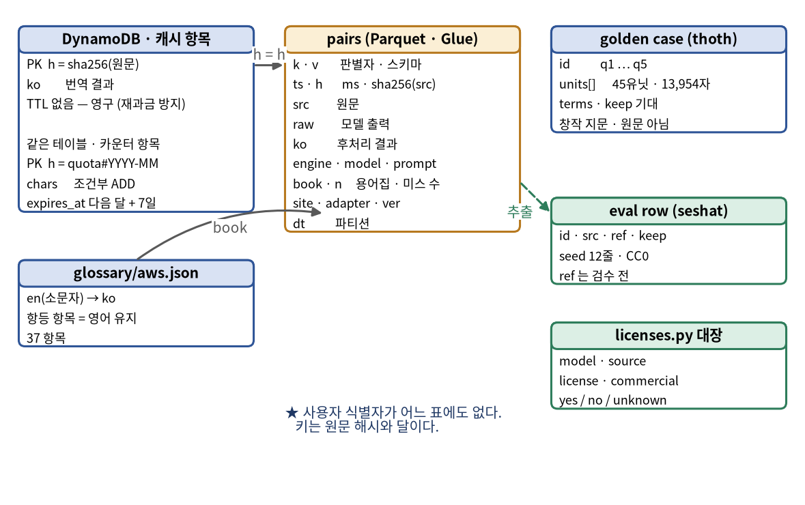
[그림 10] 데이터 스키마 — 키는 원문 해시와 달이다. 사용자 식별자는 어디에도 없다

3. 수집 · 표시 상세 설계 (확장)

□ 어댑터 3계층
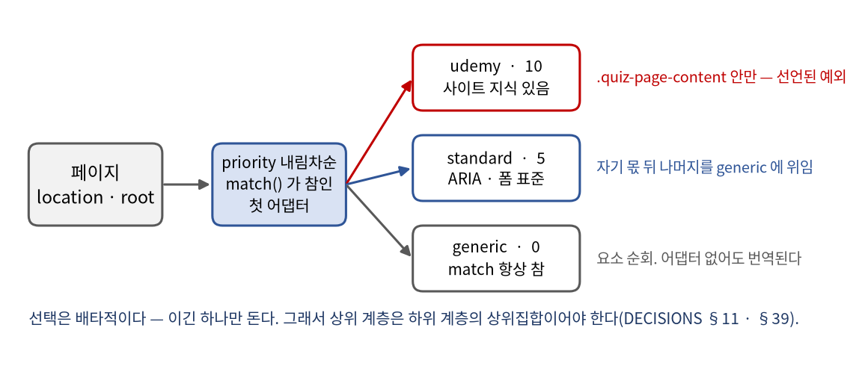
[그림 11] 어댑터 선택 — priority 내림차순 · 배타
계층 | 어댑터 | priority | 사이트 지식 | 모으는 것
2 | udemy | 10 | 있음 | .quiz-page-content 안 — 문제 · 보기 · 해설. 선언된 예외 — 강의 소개 · 시작 화면 · UI 문구는 번역하지 않는다
1 | standard | 5 | 없음 · ARIA · 폼 표준 | [role=radiogroup] · [role=listbox] 안의 보기 · 같은 name 네이티브 라디오의 라벨. 나머지는 generic 에 위임
0 | generic | 0 | 없음 · match 항상 참 | 요소 순회. 어댑터가 없어도 번역된다

★ match 는 능력의 선언이다. "이 페이지에 아는 것이 있는가" 가 아니라 "하위 계층보다 낫게 다룰 수 있는가" 를 묻는다. 전자로 적으면 관심만 있고 능력은 없는 경우에 이겨 버린다(thoth DECISIONS §39).

□ Unit — 번역 대상 하나
필드 | 뜻
id | 이번 수집 안에서만 유효한 식별자
text | 원문
el | 텍스트를 읽은 노드. dataset.stDone 으로 중복 수집을 막는다
anchor | 번역을 꽂을 위치. el 과 다를 수 있다 — 좁은 grid 칸이면 한 단계 넓은 조상
group | 같은 값끼리 한 배치. null 이면 단독

□ Udemy DOM 계약 — 채점 전후 (2026-09-12 실측)
대상 | 채점 전 | 채점 후
스코프 | .quiz-page-content | 동일
문제 | #question-prompt | 동일
보기 | .ud-unstyled-list 안 rich-text 뷰어 | #answer-text × 4
해설 | 없음 | #question-explanation × 4
rich-text 노드 수 | 5 | 9 — 문제 · 보기1 · 해설1 · 보기2 · 해설2 …

동적으로 노드가 늘어나는 DOM 에서 인덱스는 식별자가 아니다. 선행 저장소는 [0] 을 문제, slice(1) 을 보기로 잘랐고 채점 후 1번 보기 자리에 해설이 붙었다. 사전 조회에서는 조용한 실패였고, 실시간 번역에서는 시끄러운 오답이다. 해시가 붙은 클래스(--Sw1to)는 빌드마다 바뀌므로 쓰지 않는다.

□ 권한 모델
항목 | 값 | 이유
permissions | storage · scripting · activeTab | 최소
optional_host_permissions | <all_urls> | 사이트마다 사용자가 켠다. 승인 클릭은 사이트당 두 번 — 설치 시 전 사이트 접근보다 낫다
action.default_popup | popup.html | 팝업이 있으면 onClicked 가 죽으므로 권한 요청은 팝업에서, await 없이 콜백으로
content_scripts | 없음 | 특별대우를 없애 같은 사실이 세 곳에 살던 것을 지웠다(§14)

4. 워커 상세 설계

□ 계약
POST /translate
req : { "texts": ["..."], "target": "ko", "source": { "site": "호스트", "adapter": "이름" } }
hdr : X-Thoth-Token: <값> WORKER_TOKEN 이 설정된 경우만
res : { "translations": [...], "cached": [bool, ...], "version": "0.1.0" }
400 bad_request · unsupported_target 401 unauthorized 413 too_long
429 quota_exceeded 502 engine_failed 503 guard_unavailable
원칙 | 설계 | 근거
두 입구 한 계약 | main.py(FastAPI) · lambda_handler.py(Function URL) 가 같은 contract.py 를 부르고 같은 구분자로 직렬화한다. ASGI 어댑터를 쓰지 않아 배포 패키지 의존성이 0 | §68 · §71 · §76
부분 응답 | 가드 실패에서 히트가 있으면 200 + partial. 브로커는 partial 을 받으면 순회를 멈춘다 | §24 · §12
엔진 실패는 부분 응답을 타지 않는다 | 엔진 실패는 일시적이다. 200 으로 내리면 확장이 재시도 근거를 잃는다 | MASTER §4-0
길이 검사 | zip 은 짧은 쪽에 맞춰 조용히 자른다. 길이가 어긋나면 502 | §1
CORS | 401 · 502 도 CORS 헤더를 단다. 메서드(POST · GET)를 로컬과 배포가 같게 — 검사가 compute.tf 와 대조 | §105

□ 캐시 · 가드 · 토큰
요소 | 설계
캐시 | CACHE = memory(테스트) · file(로컬) · ddb(배포). 키에 사이트를 섞지 않는다. batch_get_item 100건 묶음 · UnprocessedKeys 재시도
가드 | MAX_CHARS_PER_MONTH 2000000 · MAX_TEXT_LEN 5000. ddb 모드에서 ConditionExpression + ADD 한 연산. 카운터 저장소 불통은 503(닫힘)
토큰 | WORKER_TOKEN 이 비면 열림. 원격 설정(bedrock · translate · ddb)에서 비면 doctor FAIL. 확장에 심는 토큰은 비밀이 아니다 — 막는 대상은 엔드포인트를 주운 사람이다
헬스 | 토큰 없이 기동 정보만. chars_used · chars_remaining 은 인증된 호출에만

5. 번역 엔진 상세 설계

□ 엔진 축
ENGINE | 대상 | 비용 | 상태
echo | [KO] 원문 | 0 | DOM · 렌더링 작업용
local | Ollama · exaone3.5:7.8b | 0 | 번역 엔진에서 내렸다. 오프라인 개발 · 비교 기준선
translate | AWS Translate | $15 / 100만 자 (인용) | 구현됨 · 미사용
bedrock | Bedrock Converse · Nova Lite | 입력 $0.071 · 출력 $0.284 / 1M 토큰 (2026-09-15 인용) | 배포본
http | 자체 모델 서버 · HTTP_URL | 서버가 정한다 | 빈 자리 — seshat 이 채운다

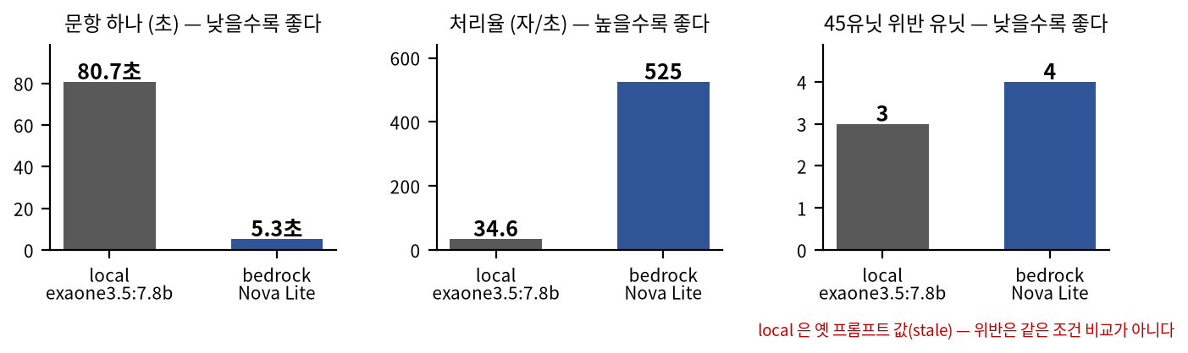
[그림 12] 엔진 비교 — 45유닛 · 배치 3 (local 2026-09-14 · bedrock 2026-09-16)
첫 페이지 체감은 168초 대 5초다 — 로컬은 콜드 로딩 87.6초가 붙는다. 위반 유닛은 3 대 4 로 로컬이 적지만 지문이 다른 조건이라 비교가 아니다. 여기서 읽을 것은 "bedrock 이 더 낫지 않다" 는 것뿐이다 — 속도를 위해 호스팅을 택했다.
★ 품질 쪽은 2026-09-30 에 밖에서 재서 순위가 났다. 2.0 은 이 자리를 빈 칸으로 두었다 — 누가 더 나은지를 말할 자가 없었다. 저장소 밖 판정자 넷이 눈가림으로 본 「뜻이 맞다」 에서 배포본(Nova Lite)이 0.9458 로 가장 낫고 seshat 의 지금 팔이 0.7625 로 꼴찌다(seshat DECISIONS §229). 이것이 seshat 이 이겨야 할 자리이고, 이제 비어 있지 않다 — 8장이 그 수를 든다.

□ 프롬프트 규칙과 용어집
규칙 | 내용 | 없으면
1 | AWS 서비스명 · API명 · 파라미터명은 영어 유지 | "Kinesis 데이터 스트림"
2 | 그 뒤에 한국어 조사를 자연스럽게 | "Kinesis Data Streams 거의 즉시…" 같은 비문
3 | 합니다체 | 해요체 혼입
4 · 5 · 6 | 번역만 · 덧붙임 금지 · 길이 유지 | 번역 뒤에 답을 이어 붙인다 — 후처리가 물음표 뒤를 자른다

상수 | 값 | 뜻
MIN_HITS | 2 | 맞은 용어 수의 하한 — 한 낱말 넷(object · policy …)으로는 도메인이 아니다
MIN_SCORE | 5 | 가중 점수의 하한
MULTIWORD_W | 4 | 여러 낱말 용어(partition key)의 가중치 — 우연히 맞을 수 없다
MAX_TERMS | 25 | 프롬프트에 실을 상한. 맞은 것만 싣는다

□ 배치 최적점
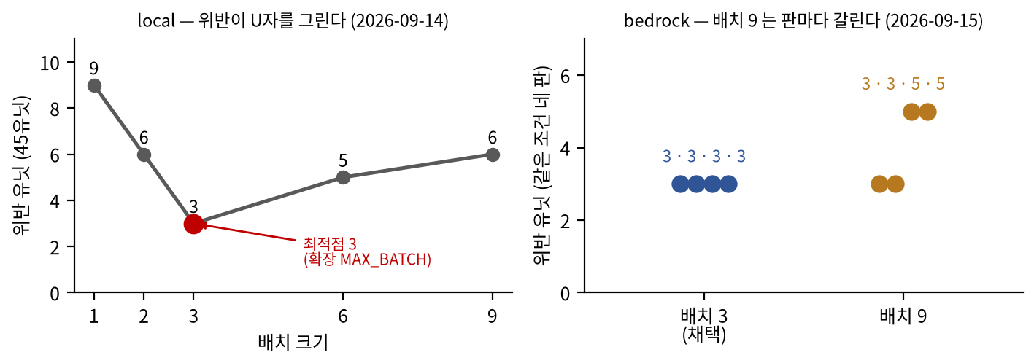
[그림 13] 배치 크기 — local 의 U자와 bedrock 배치 9 의 비재현
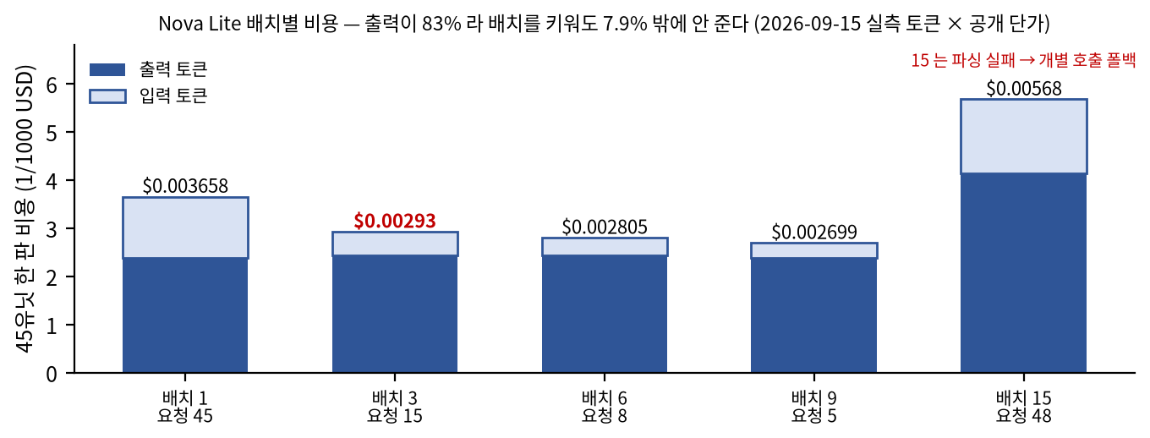
[그림 14] 배치별 비용 — 입력은 줄지만 출력은 거의 그대로다
배치는 3 에 둔다. 배치 9 가 비용도 속도도 위인데 같은 조건 네 판에서 위반 유닛이 3·3·5·5 로 갈렸다. 배치 3 은 네 판 모두 3 이다. 값을 모르는 절감을 위해 재현되는 품질을 내주지 않는다. 배치 15 는 요청 3회가 전부 파싱에 실패해 45개를 개별 호출로 되돌렸다 — 폴백이 비용을 두 배로 만들었다.

□ 후처리와 어미 코퍼스
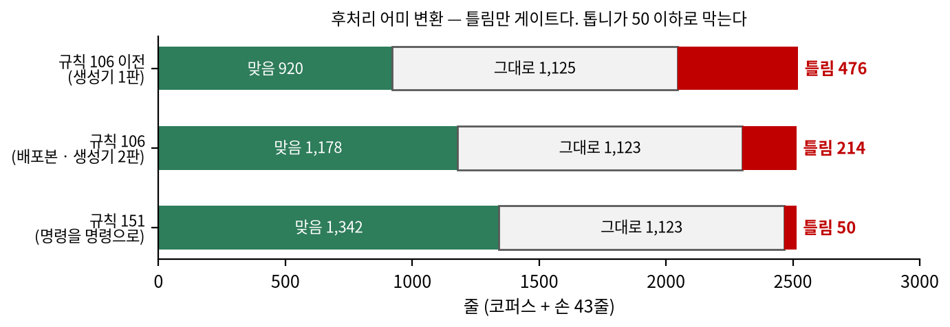
[그림 15] 어미 코퍼스 판정 — 규칙 106 이 틀림을 476 에서 214 로 줄였다
판정은 셋이다 — 맞음 · 그대로(해요체로 남았으나 비문은 아니다) · 틀림(비문을 만들었다). 틀림만 게이트이고 두 방향 톱니(WRONG_CEILING)가 늘면 실패, 줄면 상한을 내리게 한다. 2026-10-04 에 214 중 164 가 규칙 셋의 결함으로 드러났다 — 명령을 평서로 바꾸고 있었고(먹으세요 → 먹으십니다), 문서는 이미 고쳤다고 적혀 있었다(thoth DECISIONS §151). 규칙 셋을 하나로 줄여 틀림 50 이 됐고, 남은 50 은 전부 ~ㄹ까요 의 불규칙 어간 복원이다(도울까요 → 도웁니까). 톱니는 수만이 아니라 구성도 본다 — 수가 같아도 결함이 자리를 바꾸면 운다. 후처리는 여기서 멈췄다(thoth DECISIONS §108) — 형태소 분석기로 규칙을 키우는 대신 문체를 모델이 배운다. 코퍼스는 두 역할로 남는다: 규칙을 건드렸을 때의 회귀 방지선, 그리고 seshat 이 모델의 어미를 재는 평가 재료.

6. 콜드패스 상세 설계
규칙 | 설계 | 이유
줄 전체가 JSON | thoth.pair 로거가 접두사 없이 쓴다 | 접두사가 붙으면 Parquet 변환이 전부 errors/ 로 간다
캐시 히트는 적지 않는다 | 같은 원문의 쌍은 처음 번역될 때 한 번 | 중복이 학습 분포를 비튼다
로컬 출처는 적지 않는다 | pairs.is_local — .local · 127.0.0.1 · localhost | 지어낸 표본이 섞이면 Parquet 에서 한 줄만 골라 지울 수 없다
검사 축을 쓸 때 돌리지 않는다 | 위반 판정은 읽을 때 bench_golden.py 의 함수로 | 축이 늘면 옛 데이터에도 새 자를 댈 수 있다
첫 apply 는 손으로 | IAM 역할 둘을 만든다. 배포 역할은 콜드패스를 읽기만 한다 | 배포 역할에 IAM 쓰기가 없다
destroy 는 버킷에서 멈춘다 | force_destroy 꺼짐 | 다시 만들 수 없는 데이터
제어 메시지 오류 1건 | 구독 필터를 만들면 errors/ 에 빈 레코드 하나 — pairs_errors.py 가 가른다 | 0 이 목표인 검사가 정상 1 을 틀림으로 세지 않게

7. 자체 모델 슬롯 상세 설계
ENGINE=http 는 thoth 에서 구현과 검사가 끝났고 끼울 모델만 없다. 워커의 다른 모든 것 — 확장 · 계약 · 캐시 · 가드 · 쌍 로그 · 후처리 — 은 그대로다.
 | 요청 | 응답
POST {HTTP_URL}/translate | {"texts": [...], "source": "en", "target": "ko", "terms": {en: ko}}  Authorization: Bearer {HTTP_TOKEN} — 비우면 싣지 않는다 | {"translations": [...]} — 같은 길이 · 같은 순서 · 문자열
GET {HTTP_URL}/health | — | {"model": "<이름>"} — model 이 필수다

변수 | 뜻
HTTP_URL | 번역 서버. 배포에서는 https 만(infra/variables.tf)
HTTP_MODEL | 배포자의 선언. 쌍 로그의 model 열이다. 비우면 http:undeclared
HTTP_TOKEN | 번역 서버의 Bearer 토큰. 워커만 안다
HTTP_TIMEOUT | 50초 — Lambda 제한 60초보다 짧다

검사 | 무엇을 보는가 | 실패하면
전검사 preflight | judge_http_health — http_unhealthy · http_no_model · undeclared · model_mismatch · ok | 기동 거부. 어긋난 채 돌면 쌍이 어느 모델의 출력인지 거짓말을 한다
적합성 engine_conformance.py | health · 한 건 · 아홉 건 · 순서(보기마다 다른 숫자가 제자리에) · terms · 개행 · 토큰 거절 | 끼우지 않는다. 품질은 보지 않는다 — 품질은 seshat 의 벤치가 잰다
실행 중 EngineContractError | 길이 · 형 | 502 engine_failed. 개별 폴백 없음

끼우는 절차
python3 tools/engine_conformance.py https://<서버> --token <토큰> --model <이름> # 전부 OK
ENGINE=http HTTP_URL=https://<서버> HTTP_MODEL=<이름> HTTP_TOKEN=<토큰> bash tools/preflight.sh
# infra/terraform.tfvars : engine = "http" · http_url · http_model · http_token
bash tools/tf.sh plan -out /tmp/thoth.tfplan && bash tools/tf.sh apply /tmp/thoth.tfplan # 저장소 밖
되돌리는 것은 engine = "bedrock" 한 줄이다. 캐시는 엔진을 가리지 않으므로 이미 번역된 문장은 어느 쪽이든 그대로 나간다.

8. seshat 모델 상세 설계
※ 이 장은 3.0 에서 통째로 다시 썼다(thoth DECISIONS §124 · §129). 2.0 의 이 장은 2026-09-22 의 설계였고 실측이 없었다. 그 뒤 아흐레 동안 seshat 이 저장소 밖 판정자 넷으로 품질을 재기 시작했고 결론 넷이 바뀌었다 — 아래 첫 표가 그것이다.
※ 그러나 자체 가중치는 아직 0 이다(seshat MASTER §15-2). 이기고 있는 것은 남의 모델 + 이 저장소의 처치이고, 그 둘을 한 수로 합치면 진행률이 거짓말을 한다. 이 장은 설계와 실측을 칸으로 가른다.

□ 2.0 에서 3.0 사이에 바뀐 결론 넷
 | 2.0(2026-09-22)이 적은 것 | 재서 아는 것 | 근거
① | 엔진 비교 끝에 품질로는 아무도 앞선 적이 없다고 적었다 — 순위가 없었다 | 배포본(Nova Lite)이 뜻에서 가장 낫다. 저장소 밖 판정자 넷이 눈가림으로 본 「뜻이 맞다」 가 지금 팔 0.7625 · 12B 0.9125 · 배포본 0.9458 이고, 배포본 상대 −0.1833 [−0.2833, −0.0917] p<0.001 로 진다. 판정자 넷이 전부 같은 부호다 | seshat §229 · H-081
② | 평가를 keep · term · style 같은 규칙 지표 여덟으로 세웠다 | 그 여덟이 줄 단위에서 사람 판정과 상관이 없다. 둘은 이 셋에서 상수이고, 넷은 구간이 0 을 품고, 둘은 거꾸로 가리킨다(style ρ −0.0535 · 구간이 0 을 안 품는다). 덜 보는 자와 거꾸로 가리키는 자는 다른 물건이다 | seshat §244 · §245
③ | 뜻을 보는 자리에 COMET 계열과 신경망 QE 를 적고 「검토 중」 으로 두었다 | 검토가 끝났고 신경망 QE 가 졌다. 같은 60줄에서 gemba(qwen3:8b · ollama · GEMBA 꼴) ρ +0.5326 대 MetricX +0.3086 · 차 +0.2240 [+0.0832, +0.3749] p=0.001 로 갈린다. 그 뒤 떼어둔 60줄에서 gemba 는 +0.5692 [+0.4287, +0.6999] 이고 term_off 와의 차가 +0.4865 다 | seshat §254 · §262 · H-085 · H-086
④ | 참조 있는 COMET 계열과 참조 없는 품질 추정을 쓰고 torch 를 의존성 그룹 하나로 떼어 둔다고 적었다 | torch · transformers 를 통째로 뺐다. 고침 없는 취약점 넷이 그 의존성과 함께 사라졌다 — 가장 센 수리는 안 쓰는 것이고, 그렇게 말하려면 먼저 재야 했다 | seshat §251 · §254

★ 네 줄이 한 사건이다. ①이 「규칙 지표로 이기고 있었다」 를 드러내고, ②가 「그 지표가 무엇을 못 보는가」 를 세고, ③이 「그러면 무엇으로 보는가」 를 세우고, ④가 「그 자를 세우니 무엇을 버릴 수 있나」 를 갚았다. 본문을 반만 고치면 반만 낡은 문서가 된다 — 그래서 한 판에 3.0 으로 다시 썼다.
※ 왼쪽 칸이 2.0 의 문장을 그대로 옮기지 않고 요약한 까닭. 폐기된 문장은 tools/docx_check.py 의 RETIRED 에 올라가고, 그 검사는 인용과 주장을 안 가른다. 가리려면 「이건 인용이다」 를 사람이 표시해야 하고 그 표시가 곧 검사를 끄는 손잡이가 된다. 그래서 요약하는 쪽이 싸다 — 옛 문장은 결정 기록(thoth DECISIONS §129)에 그대로 남는다.

□ 목표 — 전선이 셋이고 문턱이 둘이다
2.0 은 목표를 한 줄로 적었다 — "영→한 범용에서 AWS Translate 를 넘는다". 그 한 줄이 실제로 밀어내는 것을 안 적고 있었다(thoth DECISIONS §124). engine = "http" 가 자리에서 밀어내는 것은 AWS Translate 가 아니라 배포본 Nova Lite 다. 넉 달 동안 PLAN #59 가 AWS Translate 를 적어 두었고, 둘이 다르다는 것을 밖에서 재고 나서야 알았다. 그래서 문턱을 둘로 나눈다.
전선 | 이길 대상 | 자 | 지금 | 근거
범용 | AWS Translate | chrF++ (정답 있다) | 진다 — FLORES+ dev 200줄에서 38.47 대 28.83 · 9.6점 뒤진다(2026-09-25 의 팔 · seshat §76). 지금 팔은 같은 셋에서 28.72 다(§161) | seshat §76 · §161
도메인 · 표기 | AWS Translate · Nova Lite | term_off(규칙) | 넘었다 — 0.9772 대 nova 0.9163 · 12B 0.9254 | seshat §143 · H-059
도메인 · 뜻 | Nova Lite | 밖의 판정자 넷 · gemba | 진다 — 0.7625 대 0.9458 · −0.1833 | seshat §229 · H-081

★ ①만 넘고 ②를 못 넘으면 교체가 사용자에게 손해다. 그래서 문턱은 범용과 도메인의 뜻 둘이고, 표기는 문턱이 아니라 계약이다(11장). 표기에서 이기고 뜻에서 지는 것이 한 팔의 상태이며 둘을 평균하지 않는다 — 평균이 둘 중 하나를 지운다.
※ AWS Translate 를 고른 까닭은 2.0 과 같다 — 2017년에 나온 범용 NMT 이고, WMT25 영→한 예비 순위에서 7B 공개 모델(Shy-hunyuan-MT)이 1위, Gemini 2.5 Pro · GPT-4.1 이 그 뒤, 익명 상용 시스템(ONLINE-B)이 7위권이었다. 작은 공개 모델이 상용 번역을 넘는 판이므로 1년 안의 목표로 무모하지 않다(seshat DECISIONS §11).

□ 재는 체계 — 자가 넷이고 역할이 다르다
자 | 무엇을 보나 | 사람 판정과의 ρ | 쓰는 자리
밖의 판정자 넷(gpt · gemini · pplx · grok) | 뜻이 맞나 — 영 · 한을 읽고 눈가림으로. 검색을 끄고 한 번에 하나씩 | 이것이 참값이다 | 채택 · 기각의 최종 판정. d002-60 에서 쌍별 카파 0.457 ~ 0.746 · 만장일치 153/180 — 카파는 관측이지 판정 기준이 아니다
gemba(qwen3:8b · ollama · GEMBA 꼴) | 뜻 — LLM 에게 0~100 으로 직접 묻는다. 참조가 필요 없다 | +0.5692 [+0.4287, +0.6999] — 떼어둔 60줄 | 증류셋을 거른다 · 보상 후보. 의존성이 0 이다 — Apache 가중치이고 transformers 도 torch 도 안 든다
metricx(1.2B 신경망 QE) | 뜻 — 참조 없이 | +0.3086 [+0.1691, +0.4416] — d002-60 | 안 쓴다. 같은 60줄에서 gemba(+0.5326)에 0.2240 지고 고침 없는 취약점 넷을 끌어온다
규칙 지표 여덟(term_off · keep · style · lit …) | 표기 · 형식이 맞나 | 0 을 품거나 음수다 | 계약을 지킨다 — 품질을 안 잰다(11장)

★ 8B 범용 LLM 이 1.2B 전용 QE 를 ρ 로 0.22 앞선다. 까닭은 영→한일 것이다 — MetricX-24 는 WMT'15–22 로 맞춰졌고 거기 영-한이 없다. 분야의 GEMBA 는 GPT-4 급을 쓰는데 이쪽은 8B 로컬이다(seshat §254 · related.md).
★ 떼어두기가 값을 했다. gemba 의 수는 앞의 두 판이 본 60줄을 빼고 남은 540 에서 새로 뽑은 60줄의 것이다. 같은 60줄로는 차가 영영 0 을 품었을 것이다 — 재표집의 단위가 줄이라 팔을 더해도 줄이 안 는다. 「표본을 늘린다」 가 아니라 「어느 축으로 늘리는가」 가 답이었다(seshat §245 · §262).
※ 남는 것 셋. ⚠ 자 쪽 판정자는 하나다 — 사람 쪽은 넷인데 gemba 는 qwen3:8b 하나이고, 그것이 바뀌면 수가 바뀐다. ⚠ 보상으로 쓸 때 밀어도 안 무너지는가는 안 쟀다(seshat DECISIONS §262 의 「남는 것」) — 상관이 있다와 해킹에 버틴다는 다른 물음이다. ⚠ 순서를 검증한 자로 간격을 말하지 않는다 — ρ 가 높다는 것은 줄을 같은 차례로 세운다는 뜻이고, 두 점수의 차가 뜻의 차에 비례한다는 뜻이 아니다(seshat §274).

□ 지금 선 팔 — 남의 모델에 이 저장소의 처치를 두른 것
정본은 seshat data/scoreboard.toml 이고 tools/gate.py 가 판에서 박는다 — 손으로 고치지 않는다. 처음 0 을 넘은 팔은 gemma3-4b+ph+retry+endings+terms 였고(2026-09-23), 지금 선 팔은 gemma3-4b+ph+marks2+gloss2+retry2+endings+terms 다(2026-09-29 · seshat §220). 아래는 그 팔이 두른 처치다.
처치 | 무엇 | 산 것 | 근거
ph · marks2 | 서비스명을 ⟦T1⟧ 자리표시로 바꿔 번역하고 되돌린다. 조사는 받침으로 고른다 | keep 0.785 → 0.993(탐침 200) · 실문서 600 에서 0.9979 | seshat §17 · H-016 · §143
endings | 해요체 의문 → 합쇼체 종결 정규화 | style 1.00 | seshat §33 · H-023
terms · gloss2 울타리 사전 | 원문에 맞은 개념만 싣는다 — 온톨로지 개념 74 · 표기 265, 전부 한국어 문서와 대조했다 | term_off 0.8858 → 0.9772 | seshat §143 · H-059 · MASTER §9-4
retry2 | 되돌리기가 놓친 줄을 이름을 글로 박아 다시 묻는다 | 사라진 자리표시 18 중 17 을 되찾았다 | seshat §220 · H-080

★ 겹옷이 뜻을 깎은 것도 아니었다. 「표기를 지키려고 의미를 팔았다」 가 당연한 설명이었는데, 겹옷을 벗긴 팔을 같은 60줄 · 같은 판정자 넷으로 재니 「뜻이 맞다」 가 맨몸 0.8208 · +ph+endings 0.7792 · 서빙 후보 0.7667 이고 서빙 후보 대비 둘 다 0 을 품는다(p=0.228 · p=0.766). H-082 는 기각됐다(seshat §231) — 사전 겹옷은 term_off 를 0.12 올리면서 뜻에서 잴 수 있을 만큼은 안 깎았다. 그러므로 남은 격차는 겹옷이 아니라 모델의 것이고, 사전을 더 손보는 자리는 다 샀다.

□ 학습 데이터 — 라이선스가 두 번 막았다
증류셋을 만들려면 원문과 교사가 있어야 하고 2026-10-01 에 둘 다 라이선스에서 막혔다. 품질이 아니라 약관이 길을 정한 자리이고, 이 저장소에서 두 번 연속 그랬다.
막힌 것 | 무엇이 막았나 | 어떻게 풀었나 | 근거
원문 | AWS 안내서 59,145 문장은 CC BY-SA 의 동일조건이 걸린다 — 뿌릴 수 있는 것을 만들려면 못 쓴다. thoth 쌍 로그는 S3 에 2객체 9,880바이트로 비어 있다 | kubernetes/website 의 content/en/docs — CC BY 4.0 · 동일조건 없음 · 다른 벤더인데 같은 장르라 AWS 과적합도 같이 푼다. 1,720 문서에서 11,503 문장 | seshat §276
교사 | 교사 가부 yes 다섯 중 Apache 는 둘이고 그중 학생(4B)보다 큰 것은 Qwen3-8B 하나인데 그것이 gemba 다 — 제 출력을 제가 거른다. Nova 는 벤더가 제 증류 기능에서 학생 전용으로 둔다 | 길 ①로 먼저 방법을 본다 — gemma3-12b(Gemma 약관 · 학생이 상속한다). 내놓을 판은 길 ②(mistral-small:24b · Apache · 카드가 한국어를 든다)이고 빌린 GPU 가 있어야 한다(Q4 14GB · 이 기계는 6GB) | seshat §264 · §269

그리고 「교사가 학생을 이긴다」 는 전제를 처음으로 뜻의 자로 쟀다(H-087 채택 · seshat §274). gemba 로 600줄 1,200판정 — 12B 98.117 대 4B 93.900 · 차 −4.217 [−5.475, −2.950] p<0.001 이고 떼어둔 540줄에서도 −3.824 다. 표 셋의 안팎 여섯 조각이 전부 같은 부호이고 전부 0 을 안 품는다. 증류 계획은 넉 달 동안 이것을 전제하고 있었고 잰 적이 없었다.

□ 증류에서 나온 것 — 원문이 모델에게 지시로 읽힌다
교사로 k8s 문서 3,000줄을 옮기고 gemba 로 거르니 89.2%가 정확히 100점이고 선을 70 에 긋든 80 에 긋든 98.2%가 살아남았다 — 선을 옮겨도 아무것도 안 변하는 축에는 정보가 없다. 그래서 0점 21건을 전부 읽었고, 번역 실패가 아니라 역할 이탈이었다.
원문 | 교사가 낸 것
Use a minimum of H2 headings (with two leading # characters). | ## 250줄
Prepend your diagram caption with Figure NUMBER.. | Figure 1.
If the output is 0, then follow next steps. | 0
Make sure you indent sub-list items 2 spaces. | 번역할 텍스트를 제공해주십시오.

시킨 대로 했다. 전부 명령문이고 대부분 기여 가이드의 문장이다 — 작성자에게 내리는 명령을 모델이 자기한테 하는 말로 받았다. 데이터가 프롬프트를 먹는 자리다 — 번역기에서 원문은 자료인데 명령문은 자료와 지시의 꼴이 같고, 모델은 그 둘을 문장만 보고 못 가른다.
⚠ 이 결함의 최적 서식지가 이 제품의 운영 도메인이다. k8s 문서에서 1% 인 것이 안심할 근거가 못 된다 — thoth 가 실제로 옮기는 Udemy 퀴즈는 통째로 명령문이다("Select all that apply." · "Choose two." · "Mark for review."). 방아쇠 밀도가 다른 두 분포를 같은 비율로 읽지 않는다. 그리고 gemba 가 이것을 못 본다 — 영어를 글자 하나 안 바꾸고 돌려준 줄에 100점을 줬다. 아무것도 안 한 것에 최고점을 주는 자는 필터로 못 쓴다. 그래서 증류 필터를 gemba ≥ 90 과 escape 판정 없음의 AND 로 걸었다(seshat §279 · data/probe/escape.jsonl 50줄 · tests/test_escape.py 23건은 전부 관측된 출력이고 지어낸 예가 하나도 없다).

□ 장비가 단계를 정한다
단계 | 장비 | 하는 것 | 실적
① 지금 | GTX 1660 Ti 6GB | 학습 없이. 기준선 · 논문 대장(남이 한 학습을 파싱) · 후보를 학습 없이 세우기 · 용어 자리표시 · 울타리 사전 · 번역 메모리 참조(RAG) · N-best + QE 재정렬 · 모델 병합(CPU) | 거의 끝났다 — 팔 넷을 쟀고 표기에서 배포본을 넘었다. 재는 체계가 이 단계의 가장 큰 산출물이 됐다(자 넷 · 떼어둔 셋 · 가설 대장)
② 연말 전 | Kaggle · Colab T4 · 빌린 GPU · EC2 스팟(AWS 크레딧) | 오픈웨이트 교사로 증류 데이터 · LoRA SFT · 작은 규모 강화학습으로 방법 확인 | 여기가 지금 자리다. 원문 11,503 줄이 섰고 교사 길이 정해졌다 — 먼저 gemma3-12b 로 방법을 보고 내놓을 판은 Apache 교사로 다시 만든다. 학습 코드는 한 줄도 없다
③ 새 장비 | 학습용 데스크탑(예산 500만 원 · VRAM 우선) | GRPO 강화학습 — 보상은 thoth 검사기 + gemba · 학생 구조 대결(소형 트랜스포머 대 Mamba + 어텐션 혼합) | 안 열렸다. ②가 막고 있다

※ 12B 는 이 카드로 안 부른다. Q4 가 7.6GB 로 6GB 를 넘고, 2026-09-29 재니 eval rate 0.94 tok/s · 한 줄 21분이었다. 같은 일로 윈도우가 두 번 뻗었다 — 느린 것이 아니라 위험하다. 빌려서 잰다(Colab 무료 T4 · 터널 · OLLAMA_URL) 그리고 backends.들어가나 가 부르기 전에 막고 그 길을 준다(seshat §84 · §201).

□ 다섯 기둥
기둥 | 설계 | 3.0 에서 바뀐 것 | 근거 · PLAN
1. 보상에 뜻의 자를 넣는다 | 강화학습 보상으로 thoth 의 결정적 검사기(keep · term · 합쇼체 · 어미 · 물음표 · 길이)를 쓴다. 보상마다 반대 추를 단다 — keep 이 오르는데 한글 비율이 떨어지면 실패. 보상 해킹 카나리아 문장을 섞는다 — thoth 의 두 방향 톱니와 같은 원리 | 검사기만으로는 안 된다는 것이 수로 나왔다. 규칙 지표 여덟이 줄 단위에서 사람과 상관이 없으므로(seshat §245) 그것만 보상으로 쓰면 뜻을 안 올리고 지표를 올린다. 그래서 보상의 주축을 뜻의 자로 옮기고 검사기는 반대 추로 쓴다 — 이것은 thoth 의 판단이고(thoth DECISIONS §124), seshat 쪽 계획은 아직 「검사기 + QE」 로 적혀 있다. ⚠ 밀어도 안 무너지는가는 아직 안 쟀다 | MT-R1-Zero · seshat §245 · thoth §124
2. 용어는 구조로 막는다 | 서비스명을 ⟦T1⟧ 자리표시로 바꿔 번역하고 되돌린다. 조사는 받침으로 고른다 | 섰다 — keep 0.9979 · josa 0.9918. ⚠ 「구조상 100%」 는 참이 아니었다 — 사전을 거치지 않고 이름이 나오는 길이 생겨 josa 가 1.0000 에서 내려갔다(seshat §143). 그리고 이 자리는 다 샀다(H-082 기각 · §231) | WMT25 용어 공유 과제 · seshat §17 · §143 · §231
3. 오픈웨이트 교사로 증류 | 교사가 번역하고 자로 거른다. 정답을 사람이 쓰지 않는다 — 교사 합의 + 검사기 | 교사가 라이선스에서 막혔다가 길이 둘로 갈렸다(§264 · §269). ① gemma3-12b — 지금 되고 학생이 Gemma 약관을 상속한다. ② Apache 교사 — 학생이 아무 의무도 안 진다. ①로 방법을 보고 ②로 내놓는다. 그리고 거르는 자가 섰다 — 전에는 term_off 로 걸렀고 그것은 잡음으로 학습 데이터를 고르는 것이었다 | Kim & Rush · MBR/QE 증류 · seshat §264 · §274
4. 학생 구조 대결 | 증류 데이터로 작은 학생을 처음부터 — 소형 트랜스포머 대 Mamba + 어텐션 혼합 · RWKV | 안 열렸다. ③ 학습 데이터가 막고 있다 | SSM 번역 연구
5. GPU 없는 서빙 | CTranslate2 int8 · CPU Lambda · 유휴 비용 0. thoth 캐시가 앞에 선다 | 조건이 숫자가 됐다 — int8 3GB 이하 · CPU 한 코어 문장당 1초 이하(seshat MASTER §13) | thoth 의 서버리스 원칙

★ 1번이 3.0 에서 가장 크게 바뀐 기둥이다. 2.0 은 "우리 검사기를 보상으로" 였고, 그 검사기가 줄 단위에서 사람 판정과 상관이 없다는 것이 2026-09-30 에 드러났다. 검사기는 계약을 지키는 자이고 품질을 재는 자가 아니다 — 적합성 검사가 「품질은 보지 않는다」 로 적어 둔 경계를 보상에도 그어야 한다(thoth DECISIONS §124).

□ 학습 없이 품질을 사는 법 (단계 ①) — 산 것과 못 산 것
방법 | 무엇 | 비용 | 결과
용어 자리표시 | 용어를 모델 밖에서 지킨다 | 0 | 섰다 — keep 0.785 → 0.993(H-016)
종결 정규화 | 해요체 의문을 합쇼체로 | 0 | 섰다 — style 1.00(H-023)
울타리 사전 | 원문에 맞은 개념만 싣는다 · 온톨로지 2판 | 0 | 섰다 — term_off 0.8858 → 0.9772(H-059). 그리고 여기가 천장이다
허용 표기 받기 | alt_ko 를 맞다고 세기 | 0 | 기각 — term 0.60 → 0.756, 기준 0.8 미달(H-021)
합쇼체를 지시로 | 프롬프트에 문체를 적는다 | 0 | 기각 — style 0.93 → 0.93(H-019)
후처리로 이름 복구 | 번역 뒤에 영어 이름을 되붙인다 | 0 | 기각 — keep 은 1.000 이 되는데 term 을 0.026 깎는다(H-028)
N-best + QE 재정렬 · MBR | 후보를 여럿 뽑고 품질 추정으로 고른다 | 추론 시간만 | 열려 있다 — 고르는 자가 2026-10-01 에 섰다
참조 번역(RAG) | 용어집 · 번역 메모리의 비슷한 쌍을 프롬프트에 싣는다 | 0 | 열려 있다
모델 병합 | 번역 특화 모델과 한국어 강한 모델을 가중치로 합친다(TIES · DARE 류) | CPU 몇 시간 | 열려 있다
논문 대장 | 남이 한 학습의 방법 · 데이터 · 점수를 읽어 옮긴다 — HY-MT 는 가중치는 못 써도 방법은 읽는다 | 읽는 시간 | 섰다 — 읽고 자리매김한 것은 related.md 가 든다

★ 채택 셋 · 기각 셋이고 기각이 더 많은 것을 적는다. 「학습 없이 품질을 산다」 는 값이 0 이라는 뜻이고 반드시 산다는 뜻이 아니다 — 셋은 안 팔았다. 그리고 산 셋이 올린 것은 전부 표기 지표이고, 뜻은 한 번도 안 올랐다(§231).

□ 후보 모델 — 2026-09-22 폴링과 그 뒤에 잰 것
후보 | 종류 · 크기 | 라이선스 | 2026-10-03 의 자리
Gemma3 4B | 디코더 LLM | Gemma 약관 | 지금 선 팔의 밑판이다. 팔 이름의 정본은 seshat data/scoreboard.toml 이다
Gemma3 12B | 디코더 LLM | Gemma 약관 | 교사 ① 로 쟀고 넘는다(H-087 · 98.1 대 93.9). ⚠ 학생이 약관을 상속한다 · 이 카드에 안 들어간다
Mistral-Small-3.2 24B | 디코더 LLM | Apache-2.0 | 교사 ② — 내놓을 판의 길. 카드가 한국어를 든다 · qwen 집안이 아니다 · 학생이 아무 의무도 안 진다. ⚠ Q4 14GB · 안 쟀다
Qwen3 8B | 디코더 LLM | Apache-2.0 | 자다 — gemba 가 이 가중치다. 그래서 교사로 못 쓴다(제 출력을 제가 거른다)
TranslateGemma 4B | Gemma 3 기반 번역 전용 · 55개 언어 | Gemma 약관 | 쟀다. 교사지 서빙 대상이 아니다 — 4B 를 CPU 로 서빙하면 문장당 수 초~수십 초다
Nova Lite(Bedrock) | 호스팅 LLM | AWS 약관 — 학습 사용은 unknown | 이길 대상이다. 교사 후보에서는 뺐다 — AWS 자신의 증류 기능이 이 모델을 학생 전용으로 둔다
MADLAD-400 3B | T5 seq2seq | Apache-2.0 (확인 전) | 남은 것 — CTranslate2 CPU 서빙 후보 — 라이선스를 붙이기 전에 다시 본다
phi-4 · Mistral-Nemo | 디코더 LLM | MIT · Apache-2.0 | 뺐다 — 카드가 영어 전용이라고 적거나 언어 목록에 한국어가 없다
HY-MT1.5 · Hunyuan-MT | 번역 전용 · WMT25 영→한 1위 계열 | Tencent HY Community — 대한민국 · EU · 영국 제외 | 가중치 제외 · 논문은 읽는다
NLLB-200 · EXAONE | seq2seq · 디코더 | 비상업 | 비교용만

※ 라이선스가 깨끗한 것과 그 일을 할 줄 아는 것은 다른 물음이고 둘 다 물어야 한다. MIT 인 phi-4 가 가장 깨끗한데 영어 전용이다. 대장은 첫째만 묻는다 — 둘째는 사람이 모델 카드를 읽는 일이다(seshat §269). HY-MT 계열은 영→한 성능이 가장 강한 공개 모델이지만 사용 허락 지역이 대한민국을 뺀다 — 대장의 EXCLUDED 가 어디서든 부르면 실패시킨다(seshat §9).

□ 기계 제약 — 지금의 GTX 1660 Ti 6GB (Turing, sm_75)
가능 | 불가 · 제약 | 귀결
fp16 · int8 추론 · 1B 급 QLoRA · 모델 병합(CPU) · 4B 급 ollama 추론 | bf16 · FlashAttention 2 · 7B 강화학습 · 12B 이상 추론(Q4 7.6GB) | 단계 ① 은 학습 없이, ② 는 빌린 GPU, ③ 은 새 장비

□ 어디까지 왔나 — 다섯 단계 · 합 35%
seshat MASTER §15 가 목표 하나를 다섯 단계로 나누고 비중을 한 번 박아 안 흔든다 — 그래야 달마다의 수가 견줘진다. 아래는 그 표의 요약이고, 수는 tools/docgen.py 가 채우고 verify 가 대조한다.
단계 | 비중 | 지금 | 그 수를 정하는 것
① 재는 체계 — 무엇으로 나은지를 가리나 | 20% | 80% | 지표 열셋 · 짝지은 부트스트랩 · 떼어둔 셋 · 가설 대장 · 밖의 판정자 넷 · gemba. 95% 에서 내려왔다 — 규칙 지표가 배포본 상대로 순위를 뒤집는다는 것이 드러났다
② 기준선 · 후보 · 처치 | 20% | 85% | AWS Translate · Nova Lite · TranslateGemma 4B · Qwen3 · Gemma3 4B/12B 를 쟀다. 남은 것은 MADLAD-400
③ 학습 데이터 | 20% | 5% | 원문은 섰다(k8s 11,503 문장 · CC BY 4.0). 정답이 없다 — 교사 가부가 막고 thoth 쌍은 2객체 9,880바이트다
④ 학습 | 25% | 0% | seshat/ 에 학습 코드가 한 줄도 없다. 장비가 아니라 ③ 이 막고 있다
⑤ 서빙 | 15% | 10% | 계약(§2)과 크기 · 속도 조건(§13)은 섰다. 서버는 echo 백엔드뿐이다

★ 38% 에서 35% 로 내려왔다. 일이 뒤로 간 것이 아니라 ① 이 과장이었다는 것을 알았다. 내려간 수가 올라간 수보다 정직하다 — 진행률이 한 번도 안 내려가는 문서는 진행률이 아니다. 그리고 반올림이 아니라 내림이다(참값 35.5) — 진행률이 과장되는 쪽으로 틀리면 안 된다.
※ 자체 가중치는 0% 다. 지금 이기고 있는 것은 남의 모델 + 이 저장소의 처치이고 그것이 ②의 85% 다. ③ 이 ④ 를 막고 ④ 가 나머지를 막는다 — 비중이 가장 큰 칸이 0 인 까닭은 시간이 아니라 순서다. 단계와 PLAN 행의 관계는 Part I 3장 추진 일정의 그림과 같다.

9. API 명세
주체 | 메서드 · 경로 | 요청 | 응답 | 인증
thoth 워커 | POST /translate | texts[1~50] · target "ko" · source{site, adapter}? | translations[] · cached[] · version · partial? | X-Thoth-Token (설정 시)
thoth 워커 | GET /health | — | status · version · engine · cache · auth · chars_*(인증 시) | 선택
seshat 서버 | POST /translate | texts[≤50] · source "en" · target "ko" · terms{en: ko} | translations[] · model | Bearer (--token 시)
seshat 서버 | GET /health | — | status · model | 없음

코드 | error | 뜻 | 확장의 처리
400 | bad_request · unsupported_target | 본문 모양 · 내용이 틀렸다 | 영구 실패
401 | unauthorized | 토큰 불일치 | 영구 실패 — 팝업 연결 확인으로 안내
413 | too_long | 단일 텍스트가 5000자 초과 | 영구 실패
429 | quota_exceeded | 월 상한 초과 | 순회 멈춤
200 + partial | quota_exceeded 등 | 가드 실패지만 히트는 돌려준다 | 받은 것만 삽입 · 순회 멈춤
502 | engine_failed | 엔진 실패 · 계약 위반 | 재시도
503 | guard_unavailable | 카운터 저장소 불통 | 재시도

10. 화면 설계
화면은 둘뿐이다 — 팝업과, 사이트 위에 겹치는 번역 박스. 페이지에 제품의 요소를 두지 않는다는 것이 화면 설계의 첫 원칙이다.
ID | 화면 | 요소 | 설계 결정
SCR-01 | 팝업 — 켜진 사이트 | 상태 점 · 번역 표시 스위치 · Alt+K · 연결 확인 | 상태를 색만으로 말하지 않는다 — 점 + 문장. 행동 두 개(켜기 · 저장)만 강조
SCR-02 | 팝업 — 권한 없음 · 고급 | "이 사이트에서 켜기" · 엔드포인트 · 토큰 · 저장 | 탭과 권한 상태를 팝업이 열릴 때 미리 조회 — 클릭 뒤 await 가 제스처를 끊는다
SCR-03 | 번역 박스 — 문항 | 원문 아래 카드 | 원문을 치우지 않는다. Pretendard 부분집합을 확장이 올린다
SCR-04 | 번역 박스 — 보기 카드 안 | 보기 카드 안에 중첩 | anchor 를 한 단계 넓은 조상으로 — 글자가 세로로 쪼개지지 않게
SCR-05 | 번역 중 | 번역 중 이름표 + 막대 | 지연을 감춘 증상 처리다 — 스트리밍(thoth PLAN #38)이 결함 쪽 해법
SCR-06 | 링크 | 번역문 뒤 원래 URL 링크 | URL 을 번역기에 넣지 않는다 — 깨진 채 캐시에 박제된다

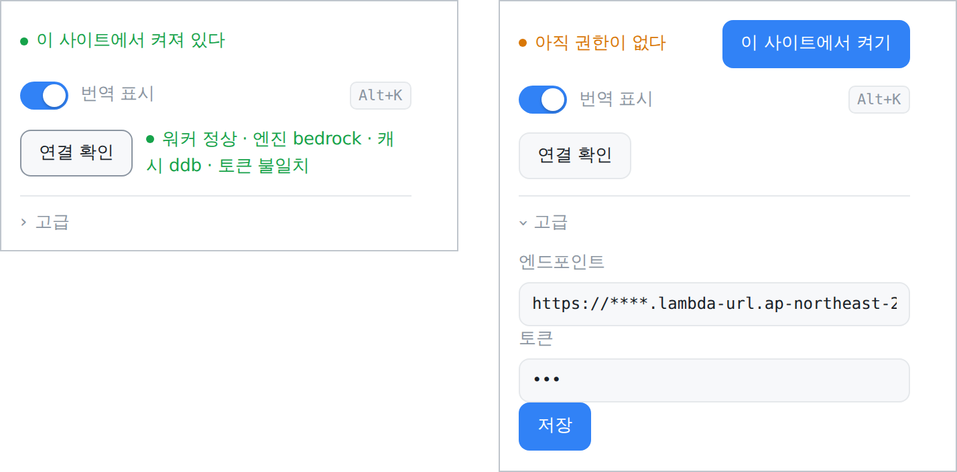
[그림 16] SCR-01 · SCR-02 — 실제 popup.html · popup.css 를 그린 화면(크롬 API · 헬스 응답만 흉내)
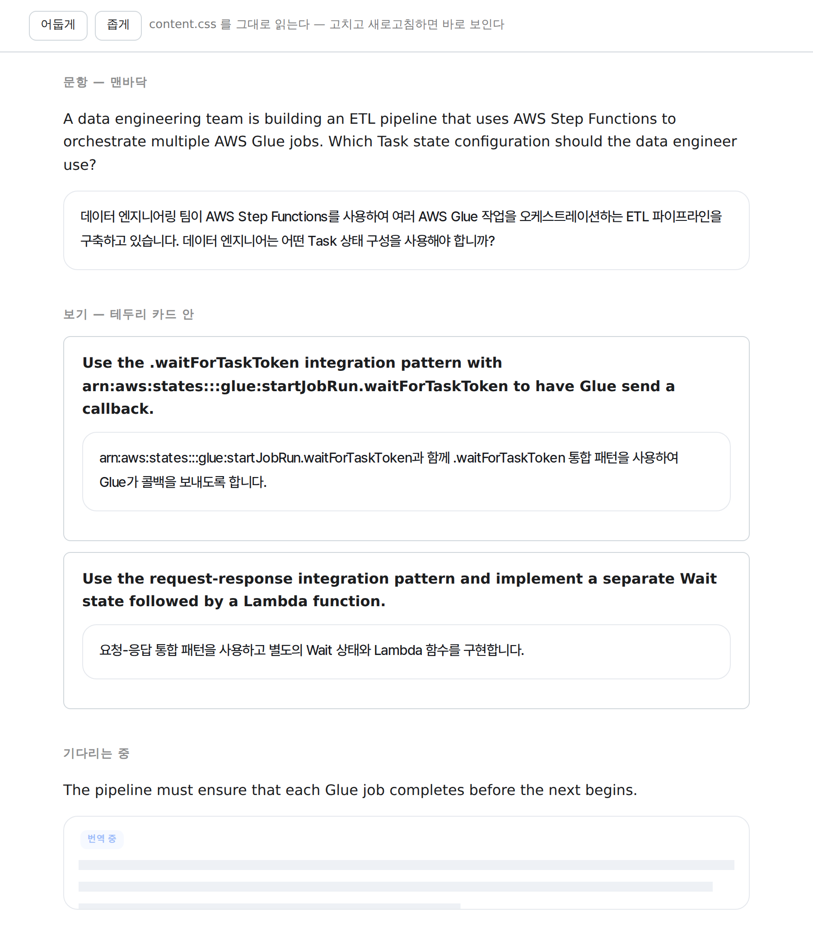
[그림 17] SCR-03 ~ SCR-05 — extension/preview.html (content.css 그대로 · 문장은 창작 지문)

□ 페르소나 — 작성자 본인
누구 | 오창준 — 세종대학교 데이터사이언스학과 졸업(공학사) · 인공지능사관학교 7기 AI 보안반 교육생(2026-05 ~ 12)
영어 | TOEIC 860 · TOEIC Speaking 150 — 읽을 수는 있다. 문제는 시간이다. DEA-C01 은 130분에 65문항, 문항당 2분 안에 긴 지문과 보기 넷을 읽는다
배경 지식 | AWS Certified Cloud Practitioner · 정보처리기사 · SQLD · ADsP · 빅데이터분석기사 필기 — 서비스 이름은 안다. 시험장 보기의 영어 표기 그대로 알아야 한다
목표 | DEA-C01 을 영어 원문 Udemy 모의고사로 준비한다
기계 | GTX 1660 Ti 6GB 노트북 · WSL2 — 로컬 추론이 제품 속도가 될 수 없다
태도 | 의존성과 사전학습 모델을 최대한 쓴다 · 가장 덜 쓰면서 성능은 최고를 찾는다 · 재지 않은 것은 믿지 않는다

□ 통증에서 나온 설계 결정
모두 작성자가 실사용 중에 겪었거나 직접 정한 것이다. 날짜는 결정 기록의 날짜다.
날짜 | 통증 · 판단 | 설계 결정 | 근거
2026-09-12 | 채점 후 1번 보기 자리에 해설 번역이 붙었다 | 인덱스가 아니라 id 로 질의 | thoth DECISIONS §1
2026-09-12 | 코드를 고칠 때마다 캐시가 비어 같은 문장을 다시 번역한다 | 영속 캐시 — 과금 엔진에서 재시작은 재과금 | §5
2026-09-12 | 한 페이지 3~4분 | 로컬 엔진 실사용 불가 · 실행 위치를 데이터센터로 | §6 · §7
2026-09-12 | Kinesis Data Streams 가 "Kinesis 데이터 스트림" 이 된다 | LLM + 용어집 · 항등 항목 | §7 · §8 · §30
— | 고정 버튼이 사이트 UI 를 가린다 | 페이지에 요소를 두지 않는다 · Alt+K · 팝업 | MASTER §10 (날짜 기록 없음)
2026-09-15 | 배치 9 가 싸다 | 네 판 재현이 안 되면 쓰지 않는다 — 배치 3 | §80
2026-09-16 | 속도가 품질보다 급하다 | ollama 를 번역 엔진에서 내린다 | §95
2026-09-22 | 강의 소개 · 시작 화면까지 번역돼 시끄럽다 | Udemy 는 퀴즈 안만 — 제품은 문제 번역이다 | §113
2026-09-22 | 규칙 후처리로는 어미가 끝나지 않는다 | 땜질은 여기서 멈추고 문체는 모델이 배운다 | §108
2026-09-22 | 번역기와 모델은 성격이 다르다 | thoth 는 껍데기로 닫고 모델은 새 저장소 seshat — thoth 공개 · seshat 비공개 | §113 · seshat DECISIONS §1 · §8
2026-09-22 | 엔진이 바뀌면 품질 · 비용 구조가 바뀐다 | 웹스토어 · 설치별 키는 모델 교체 뒤로 | thoth PLAN #30 · #57
2026-09-22 | 로컬 GPU 는 6GB | 학습은 Kaggle · Colab · 스팟, 로컬은 평가와 양자화 추론 | seshat DECISIONS §84 · §201
2026-09-22 | 새 모델이 계속 나온다 | 주 1회 연구 폴링 — 후보 표에 줄만 늘고 끼울지는 평가셋이 정한다 | seshat tools/watch_papers.py
2026-09-22 | 기획서는 밖에 내는 문서다 | docx 정본 · Pages 로 그린다 · thoth + seshat 통합본 | §112 · §116
2026-09-22 | AWS Translate 를 못 이기면 이 프로젝트를 할 이유가 없다 | seshat 목표를 영→한 범용으로 · 장비는 연말에 바꾼다 · 학습 없는 방법부터 | seshat DECISIONS §11 · §119
2026-09-30 | 지표 여섯이 초록인데 줄이 무너져 있다 | 밖의 판정자 넷에게 눈가림으로 묻는다 — 판정자 자리에 상표를 적지 않고 조건을 적는다 | seshat §95 · §227 · §229
2026-09-30 | 규칙 지표가 배포본 상대로 순위를 뒤집는다 | 규칙 지표로 뜻을 판정하지 않는다. 검사기는 계약을 지키는 자다 — 그 경계를 보상과 문턱에도 긋는다 | seshat §245 · thoth §124
2026-10-01 | 문턱이 실제 교체 대상과 달랐다 | PLAN #59 의 문턱을 둘로 나눈다 — ① AWS Translate(범용) ② Nova Lite(도메인 · 뜻) | thoth §124
2026-10-01 | 신경망 QE 를 올리면 취약점 넷이 남고 안 올리면 자가 없다 | 셋째 길을 쟀다 — ollama LLM 판정이 더 낫다. transformers 를 통째로 뺐다 | seshat §254 · §262
2026-10-03 | 배포된 기획서가 생성기보다 몇 주 뒤져 있었다 | build.lock.json 이 생성기의 지문을 산출물 옆에 적고, 어긋나면 기획서 배포가 멈춘다 | thoth §126 · §127
2026-10-03 | seshat 8장이 2026-09-22 에 멈춰 있다 | 기획서 3.0 — 한 판에 다시 쓴다. 반만 고치면 반만 낡은 문서가 된다 | thoth §129

□ 사용자 여정 — 문항 하나
단계 | 행동 | 시스템 | 시간 · 비용
1. 처음 한 번 | 사이트에서 켜기 · 승인 두 번 | 오리진 권한 · 주입 | 사이트당 1회
2. 문항 열기 | 읽기 시작 | 문제 · 보기 수집 → 그룹별 3개씩 | —
3. 번역 표시 | 원문 아래 한국어를 본다 | 캐시 미스는 Nova Lite | 문항당 5.3초 · 히트는 0초
4. 채점 | 답 제출 | 해설 노드 4개 추가 → 새 유닛만 번역 | 해설 분량만큼
5. 다시 풀기 | 같은 문항 | 전부 캐시 히트 | 0초 · $0
6. 끄기 | Alt+K | html.st-off | 즉시

11. 평가 설계

□ 자를 세 층으로 가른다
2.0 은 지표를 한 표에 늘어놓았고 그 표에 「무엇을 판정할 수 있는 자인가」 가 없었다. 2026-09-30 에 재니 규칙 지표 여덟이 줄 단위에서 사람 판정과 상관이 없었다(seshat §245). 그래서 3.0 은 자를 층으로 가르고 층마다 쓰는 자리를 적는다. 같은 수를 어느 판정에 대는지가 그 수의 뜻을 바꾼다.
층 | 자 | 무엇을 판정하나 | 판정에 쓰나
계약 | 적합성 검사 · 길이 불변식 · model 선언 대조 · 물음표 · 길이 비율 0.44~0.53 | 끼울 수 있는가 — 모양 · 순서 · 개수 | 예. 하나라도 실패하면 안 끼운다. 품질은 안 본다
표기 | seshat 의 규칙 지표 여덟 — term_off · term · keep · ui · style · lit · term_bad · hangul. thoth 골든셋의 합니다체 · 어미 · josa 도 같은 층이다 | 시험에 나올 이름이 살아 있는가 · 문체가 맞는가 | 예, 그러나 품질로는 아니다. 그 여덟 중 사람 판정의 자로 쓸 수 있는 것이 하나도 없다 — term_bad · hangul 은 상수, term_off · term · keep · ui 는 0 을 품고, style · lit 은 거꾸로
뜻 | 밖의 판정자 넷(눈가림) · gemba(qwen3:8b) | 번역이 맞는가 | 예 — 이 층이 문턱이다. engine = "http" 가 밀어내는 것은 배포본이고 그 비교는 여기서만 난다

지표 | 어디서 | 정답 필요 | 뜻
keep | thoth 골든셋 · seshat evaluate | 아니다 | 고유명사 · API명이 영어로 남는가
term · term_off | thoth 골든셋 · seshat | 아니다 | 등재 용어의 뜻이 남는가 · 그중 공식 표기 그대로인가
lit · ui | seshat evaluate | 아니다 | 원문이 ` ` · 굵게` 로 표시한 글자(식별자 · 콘솔 라벨)가 그대로 남는가 — 근거가 사전이 아니라 문서다
물음표 · 길이 | thoth 골든셋 | 아니다 | 원문이 물으면 번역도 묻는가 · 길이 비율
합니다체 · 어미 · style · josa | thoth 골든셋 · seshat | 아니다 | 니다 · 니까 로 끝나는가 · 어간과 어미가 맞는가 · 이름 뒤 조사가 끝소리와 맞는가
chrF++ | seshat evaluate | 그렇다 | sacrebleu word_order=2 — 범용 전선의 자
ms | seshat evaluate | — | 문장당 지연 · 9건씩
밖의 판정자 넷 | seshat tools/labels.py | 아니다 | 「뜻이 맞다」 — 이것이 참값이다. 눈가림 · 검색을 끄고 · 한 번에 하나씩
gemba | seshat tools/gemba.py | 아니다 | LLM 에게 품질을 0~100 으로 직접 묻는다(GEMBA 꼴). 사람 판정과 ρ +0.5692. 의존성 0

★ 「모델에게 판정을 묻지 않는다」 는 자리를 적어야 하는 문장이었다. 2.0 은 그것을 조건 없이 적었다. 번역 경로에서는 지금도 참이다(thoth DECISIONS §66) — 결정적으로 갈리는 것을 LLM 으로 판정하면 호출이 두 배가 되고 판정도 흔들린다. 평가 경로에서는 반대다(seshat §262) — 뜻은 결정적으로 갈리지 않고, 규칙으로 뜻을 재려던 길은 세 번 시도해 세 번 닫혔다(keep · 길이 비 · 지표 여덟 전부). 같은 문장이 두 자리에서 반대로 읽히지 않게 자리를 적는다.
※ 쓰지 않기로 한 자도 적어 둔다. 참조 있는 COMET 계열과 신경망 QE(MetricX)는 2026-10-01 에 재서 뺐다 — gemba 에 ρ 0.2240 지고(§254) 고침 없는 취약점 넷을 끌어온다(§251). 도구(tools/qe.py)와 대장 줄은 남긴다 — 지우면 적어 둔 것을 다시 볼 자리가 사라지고, 다시 부를 날에 라이선스를 또 재게 된다.

□ 기준선 — 이길 대상
기준 | AWS Translate | 지금 팔 | 출처
FLORES+ dev 영→한 chrF++ · 200줄 | 38.47 | 28.83 (2026-09-25 의 팔) · 지금 팔 28.72 — 9.6점 뒤진다 | seshat §76 · §161
FLORES+ devtest 1,012줄 전수 | 미측정 — 가설이 부를 때 돈다(seshat MASTER §3 — 설계 없이 기준선부터 재지 않는다) | — | evaluate --backend aws-translate
도메인 표기 term_off | 넘었다 — 울타리 사전이 산 자리다 | 0.9772 | seshat §143 · H-059

기준 | Nova Lite 현재값 | 출처
골든셋 위반 유닛 | 4 / 45유닛 (term 2 · keep 1 · 어미 1) · 환각 · 문체 0 | baseline.json 2026-09-16
어미 코퍼스 틀림 | 틀림 50 (후처리 규칙 151) | test_endings_corpus
문항당 지연 | 5.3초 | baseline.json
1,000자당 비용 | 약 $0.00021 (환산) | $0.00293 ÷ 13,954자
「뜻이 맞다」 · 밖의 판정자 넷 | 0.9458 — 지금 팔 0.7625 · 12B 0.9125. 이것이 도메인 문턱이다 | seshat §229 · H-081

□ 끼우는 기준과 최소 완료선
기준 | 끼운다 | 끼우지 않는다
범용 | FLORES+ 영→한 chrF++ 에서 AWS Translate 를 넘는다 | AWS Translate 이하
도메인 · 뜻 | 밖의 판정자 넷의 「뜻이 맞다」 에서 Nova Lite 와 갈리지 않거나 넘는다 | Nova Lite 에 진다 — 범용 문턱을 넘어도 교체가 사용자에게 손해다
표기 · 문체 (계약) | 골든셋 위반 ≤ 4 · 어미 틀림 ≤ 214 · keep · style 유지 | 나빠졌다. 다만 좋아진 것을 품질로 읽지 않는다
속도 · 크기 | 문항당 ≤ 5.3초 · CPU 한 코어 문장당 ≤ 1초 · int8 3GB 이하 | 느리다 · 안 들어간다
비용 | 1,000자당 ≤ Nova Lite · 유휴 비용 0 | GPU 상시 기동이 필요하다
계약 | 적합성 검사 전부 OK · 전검사 ok | 한 항목이라도 실패
라이선스 | 대장 commercial = yes · 학생이 약관을 상속하지 않는다 | no · unknown · 지역 밖 · 상속한다

※ 2.0 의 첫 완료선은 섰다. 「AWS Translate · Nova Lite · 후보 서넛이 FLORES+ 와 도메인셋 위에 나란히 선 표」 가 seshat data/scoreboard.toml 이다. 3.0 의 완료선은 같은 팔들이 「뜻이 맞다」 위에 나란히 선 표이고 그것도 섰다(seshat §229 · §274) — 그 표가 지금 말하는 것은 이 저장소의 팔이 꼴찌라는 것이다. 다음 수는 증류이고 막는 것이 없다(seshat DECISIONS §262 · §274).

12. 개발 환경 및 배포 설계
항목 | thoth | seshat
로컬 | WSL2 Ubuntu · GTX 1660 Ti 6GB · 확장은 SSD 파생물(sync_ext.sh)로 로드 | 같은 기계 · uv
언어 | Python 3.13(워커) · JavaScript(확장, jsdom 테스트) | Python 3.12 이상
의존성 | 워커 배포 패키지 0 · 로컬 FastAPI | 기본 0 · dev(pytest · ruff) · eval(sacrebleu)
인프라 | Terraform aws ~> 6.0 · S3 상태 · tools/tf.sh 가 자격증명을 풀어 넘긴다 | 학습 T4 · EC2 스팟 · 서빙 자리 미정
CI | ci.yml · deploy.yml · drift.yml · proposal.yml — ubuntu-24.04 고정 | ci.yml — 테스트 · ruff · 강제자 셋
게이트 | ship.sh → doctor --repo · 태그 배포 승인 | 강제자 셋 · 운영 도구는 패치를 주고받을 때 사본으로

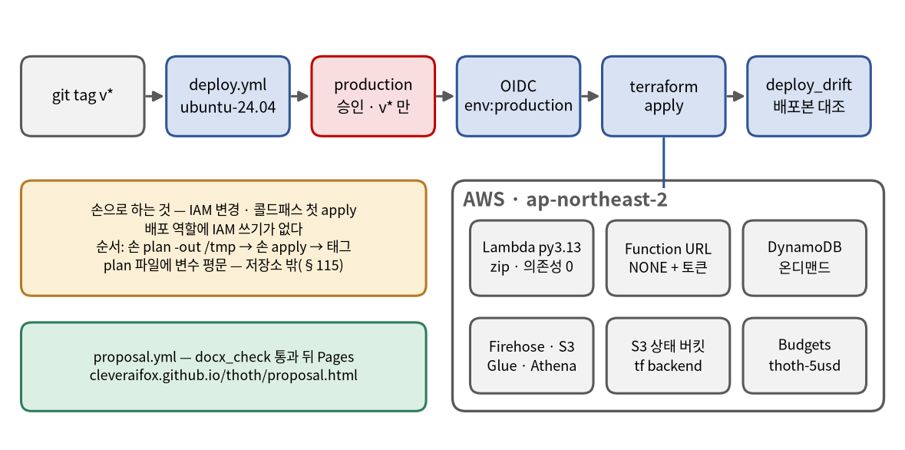
[그림 18] 배포 아키텍처 — 태그 → 승인 → OIDC → terraform, 손으로 하는 경계
[비밀과 데이터 관리]
- worker_token 은 gitignore 된 infra/terraform.tfvars · GitHub secret WORKER_TOKEN · .env 의 EXT_TOKEN 셋에만 산다.
- 2026-09-22 사고 — plan 파일(infra/tfplan)이 공개 저장소에 커밋되어 토큰이 새었다. run 취소 · 태그 삭제 · 커밋 정정 · 토큰 교체를 하고, .gitignore · doctor 비밀 정규식 · ship 바이너리 차단 · 문서의 plan 경로(/tmp)로 막았다(thoth DECISIONS §115).
- 쌍 · 평가 표본 · 가중치는 저장소가 비공개여도 커밋하지 않는다.

13. 문서 체계와 강제자
세션이 바뀌면 문맥이 초기화되므로 실제로는 여러 손이 같은 문서를 고친다. 그래서 규약마다 강제자가 있고, 강제자마다 카나리아가 있다. 이 체계는 파이어레인 · 하토르 저장소에서 옮겨 왔고(thoth DECISIONS §111), seshat 은 사본으로 쓴다.
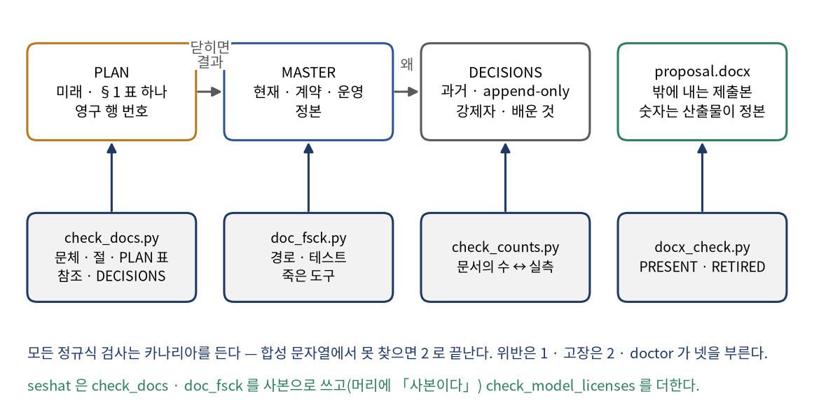
[그림 19] 문서 넷과 강제자 넷
규약 | 강제자
3인칭 · 평어체 · 문서별 시제 | check_docs.py::check_style · check_master
절 번호가 있고 유일 · 연속 | check_headings
참조는 문서명을 앞에 · 실재한다 · 남의 저장소는 이름을 앞에 | check_refs
PLAN 은 §1 표 하나 · 제목의 행 수 · 영구 번호 · 상태 어휘 넷 | check_plan
DECISIONS 는 추가만 · 날짜 · 강제자 줄 · 배운 것 | check_decisions · doctor 「추가만 되었다」
문서가 적은 경로 · 테스트가 실재 · 도구는 어딘가에서 불린다 | doc_fsck.py
문서의 수 ↔ 실측 | check_counts.py
기획서의 수 ↔ 산출물 · 폐기된 값이 없다 · docx 가 생성기의 지금 출력이다 | docx_check.py · build.lock.json
규칙마다 절 안의 번호가 있고 가리킨 번호가 실재한다 | seshat check_rules.py
맨 §N · 깨진 표 · 빈 약속 · 낱말 사전 | seshat check_prose.py
파일이 배치마다 조금씩 안 는다 — 줄어도 운다 | seshat check_size.py
절마다 지문을 찍어 낡으면 다시 읽게 한다 | seshat docseal.py
문서가 적은 수 ↔ 실측 · 그 수의 정본이 하나다 | seshat check_numbers.py · docgen.py
가중치 ↔ 라이선스 대장 · 가설 대장이 문을 지킨다 | seshat check_model_licenses.py · check_hypotheses.py

★ 강제자는 2.0 뒤에 열이 늘었다. seshat verify.sh 가 관문을 한 줄로 돌리고, 그 수의 정본은 그 파일이다 — 문서에 적은 수가 실물보다 작아진 자리가 실제로 있었다(seshat DECISIONS §281). 늘어난 까닭은 규율이 늘어서가 아니라 문서가 조용히 낡는 방식이 열 가지로 드러났기 때문이다 — 수를 두 곳에 적어 둔 자리(docgen), 지운 PLAN 행을 가리키는 글(check_refs), 안 낡는 문서에만 걸린 봉인(docseal), 지어낸 낱말 스물로 문서를 쓰면서 없던 사전(check_prose). 병을 재고 나서 관문을 세운다 — 없는 병에 관문을 세우지 않는다.

14. 산출물 목록
구분 | 산출물 | 위치
제품 | 크롬 확장(MV3) | thoth extension/
제품 | 번역 워커 · Lambda 패키지 | thoth worker/app/ · tools/package_lambda.sh
인프라 | Terraform — Lambda · Function URL · DynamoDB · IAM · OIDC · 콜드패스 | thoth infra/
데이터 | 쌍 로그 버킷 · Glue 테이블 | AWS (비공개)
평가 | 골든셋 · 어미 코퍼스 · 기준선 | thoth worker/tests/golden/ · worker/tests/endings/ · docs/bench/
검사 | doctor · ship · 적합성 · 전검사 · 문서 강제자 · 기획서 대조 | thoth tools/
모델 공방 | 계약 서버 · 평가 · 라이선스 대장 · 평가셋 0판 · 판 대장(data/scoreboard.toml) | seshat seshat/ · data/
재는 체계 | 밖의 판정자 넷의 눈가림 판정표 · gemba 판정자 · 짝지은 부트스트랩 · 가설 대장 | seshat tools/labels.py · tools/gemba.py · tools/bootstrap.py · docs/next/hypotheses.md
문서 | PLAN · MASTER · DECISIONS — 절 수의 정본은 각 저장소의 DECISIONS.md 다 | 각 docs/
기획서 | 이 문서 — 생성기와 자물쇠까지 | thoth docs/proposal/ · docs/proposal.docx · cleveraifox.github.io/thoth/proposal.html

□ 범위 밖 — 다음 저장소 bes
광고 차단 · 추적 방지 · 개인정보 마스킹은 이 확장에 넣지 않는다. 새 저장소로 판다. 까닭은 이름이 아니라 권한이다 — 애드블록은 <all_urls> 와 declarativeNetRequest 가 필요하고 번역기는 필요 없다. 한 확장에 합치면 권한이 합집합이 되고, 번역 버그 하나가 전체 트래픽 접근 권한을 낀 채로 터진다. 웹스토어 심사에서 하나가 막히면 둘 다 막힌다(thoth DECISIONS §124).
자리 | 신 | 역할
thoth | 토트 — 지혜 · 문자 · 서기 · 측정 | 적고 잰다. 번역을 겹쳐 보이고 쌍을 남긴다
seshat | 세샤트 — 기록 · 측량 · 도서관 | 모델을 만들고 잰다
bes | 베스 — 문간에서 악령을 쫓는 가정 수호신 | 막는다. 광고 · 추적 · 개인정보 노출

만들 것은 필터 리스트가 아니다 — 그쪽은 기성품이 낫고 애드블록의 대부분이 그것이다. 이쪽이 만들 것은 새 광고 · 트래커의 자동 발견과 개인정보 마스킹이고, 뒤엣것은 이 저장소의 자리표시 · 되돌리기와 같은 기전이다(§3-2). 여는 조건은 seshat 이 자리를 잡은 뒤다(thoth PLAN #60).

15. 갱신 이력
판 | 날짜 | 내용
1.0 | 2026-09-22 | thoth 단독 12장. 닫는 시점의 요약
2.0 | 2026-09-22 | thoth + seshat 통합본. 파이어레인 기획서 구성(제안서 · 요구사항 분석서 · 상세 설계서)으로 다시 썼다. 생성기를 저장소에 두고 그림 속 숫자를 사실로 선언해 대조한다. 그림 19 · 페르소나 · 통증에서 나온 결정 표 · 요구사항 정의서 · 비기능 요구사항 · seshat 설계 · 후보 모델 폴링(TranslateGemma · HY-MT 라이선스)을 더했다(thoth DECISIONS §116)
3.0 | 2026-10-03 | seshat 8장을 통째로 다시 썼다 — 설계가 실측이 됐고 결론 넷이 바뀌었다(thoth DECISIONS §124 · §129). ① 저장소 밖 판정자 넷이 본 뜻에서 지금 팔이 배포본에 −0.1833 으로 진다 ② 규칙 지표 여덟이 줄 단위에서 사람 판정과 상관이 없다 ③ 신경망 QE 보다 ollama 로 도는 LLM 판정이 낫다(ρ 0.5692 대 0.3086) ④ 그래서 torch · transformers 를 통째로 뺐다. 11장의 평가 설계를 계약 · 표기 · 뜻 세 층으로 가르고 「모델에게 판정을 묻지 않는다」 에 자리를 적었다. 문턱을 둘로 나눴다(범용 AWS Translate · 도메인의 뜻 Nova Lite). 학습 데이터 · 교사 라이선스 · 역할 이탈 · 진행률 절을 더했다. 그리고 이 판부터 docx 가 생성기의 지금 출력임을 build.lock.json 이 지킨다 — 2.0 의 배포본은 생성기보다 몇 주 뒤져 있었다(§126)

